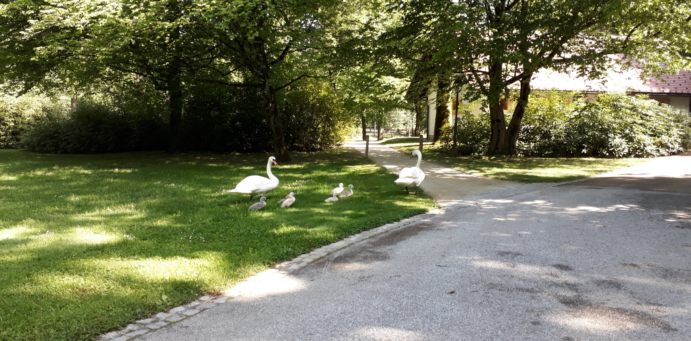
DSO Bežigrad Novice

DSO Ljubljana-Bežigrad Novice | 9/15/19

Izdajatelj: Dom starejših občanov Ljubljana Bežigrad, Komanova ulica 1, 1000 Ljubljana
Ideja in oblikovanje: Literarni krožek, Monika Hozjan, dipl. del. ter., univ. dipl. soc.
Lektorirala: Ana Pogorelec Tomažič

INFORMATIVNA STRAN  Dom starejših občanov Ljubljana Bežigrad  Komanova ulica 1  1000 Ljubljana  TEL: 01/589 67 50  GSM: 041 682 731  FAX: 01/56 82 049  www.dsolj-bezigrad.si  e-mail: info@dsolj-bezigrad.si  Direktorica  Marjeta Maruša Kerč  E-pošta: info@dsolj-bezigrad.si  Tajništvo  Ema Horvat, nadomešča Tjaša Škurnik  E-pošta: info@dsolj-bezigrad.si  Socialna služba  Tjaša Rošker  E-pošta: tjasa.rosker@dsolj-bezigrad.si  Vodja rač. službe  Sebina Šakonjić  E-pošta: Sebina.sakonjic@dsolj-bezigrad.si  Obračun oskrbe  Anja Zavrl  Telefon: 01/589 67 57  E-pošta: anja.zavrl@dsolj-bezigrad.si  Čas obiskov  Vsak dan;  stanovanjski oddelek: 8.00 – 19.30,  negovalni oddelek: 15.00 – 19.30.  Domski bar  Delavniki: 9.00 - 12.00 ter 13.30 – 17.30.  Vikendi: 13.30 – 17.30. | Splošna ambulanta v DSO Bežigrad  ZDRAVSTVENO VARSTVO ODRASLIH  Komanova 1, Bežigrad  Telefon: 01/589 67 50  Zdravnik in ordinacijski čas  Biljana Nikolova Stoilova, dr. med. spec.  VSAK DELOVNIK:  Delo na oddelkih: 7.00 – 12.00  Ambulanta za obiske stanovalcev:  pon., sre.: 12.00 – 13.30,  tor., čet., pet., 12.00 – 13.00  Administrativno delo:  pon., sre.: 13.30 – 14.00  pet.: 13.00 – 14.00  Pogovor s svojci po predhodnem dogovoru:  TOREK in ČETRTEK: 13.00 – 14.00  Frizer  Vsak torek in četrtek od 7.00 ure dalje.  Naročanje na recepciji.  Pediker  Vsak četrtek od 7.00 dalje  Naročanje na recepciji.  Knjižnica  Izposoja knjig vsak dan od 13. do 13.30.  Pri izbiri vam z nasvetom pomaga gospod Marko Finec.  Čas obrokov v glavni jedilnici  1. skupina:  zajtrk 8.00, kosilo 12.00, večerja 18.00*.  *Prazniki: večerja 17.30.  Ob nedeljah je večerja v obliki suhega obroka servirana ob zajtrku.  2. skupina:  zajtrk: 8.00, kosilo: 13.00, večerja 18.00

ČASOVNIK

Junij ali rožnik je šesti mesec v letu po gregorijanskem koledarju in ima 30 dni. Junij se imenuje po rimski boginji Junona, Jupitrovi ženi. Izvirno slovensko ime za junij je rožnik, hrvaško lipanj, češko červen in poljsko czerwiec, prekmursko ivánšček in tudi juniuš.

Julij (izvirno slovensko: mali srpan) je sedmi mesec gregorijanskega koledarja, z 31 dnevi. Julij je dobil ime po Juliju Cezarju, pred tem so ga latinsko imenovali Quintilis, ker je bil peti mesec rimskega koledarja, v katerem se je leto začelo z marcem.

Avgust ali veliki srpan je osmi mesec gregorijanskega koledarja. Izvirno slovensko ime za avgust je veliki srpan, hrvaško kolovoz, češko srpen in poljsko sierpień, prekmursko méšnjek in tudi augustuš. Mesec avgust se tako imenuje v čast rimskega cesarja Avgusta. Mesec naj bi imel 31 dni, ker je Avgust želel imeti v svojem mesecu toliko dni kot Julij Cezar v svojem juliju. Cesar je avgust postavil, ker je to mesec, v katerem je umrla Kleopatra. Preden ga je preimenoval, se je mesecu latinsko reklo Sextilis, saj je bil šesti mesec v rimskem koledarju, ki se je začel z marcem.

September ali kimavec je 9. mesec v gregorijanskem koledarju in ima 30 dni. Ime prihaja iz latinske besede septem, ki pomeni »sedem« - september je bil namreč po rimskem koledarju sprva sedmi mesec v letu, preden so vstavili januar in februar. September se vsako leto začne na isti dan v tednu kot december. Izvirno slovensko ime za september je kimavec, hrvaško rujan, češko září in poljsko wrzesień. V prekmurščini mihálšček, nekoč miháošček in tudi september. V grški civilizaciji se je september imenoval Boedromion.
PRAZNIKI IN OBREDI

8. junij – Dan Primoža Trubarja
Praznik je namenjen obeležitvi osrednje osebnosti slovenskega protestantizma v 16. stoletju in hkrati najpomembnejše osebnosti v razvijanju temeljev za oblikovanje slovenskega naroda Primoža Trubarja, ki naj bi se po določenih virih rodil 8. junija 1508.
Sprejet je bil leta 2010 na posredno pobudo tržaškega pisatelja Borisa Pahorja.
Primož Trubar
Primož Trubar [prímož trúbar], tudi Truber, protestantski duhovnik in prevajalec, * 8./9. junij 1508?, Rašica, † 28. junij 1586, Derendingen, danes del Tübingena v Nemčiji. Je avtor prvih tiskanih knjig v slovenskem jeziku in ustanovitelj ter nadzornik prve protestantske cerkve v Vojvodini Kranjski. Velja za utemeljitelja slovenskega knjižnega jezika. Trubar je širil luteranstvo po Slovenji, vendar se je po protireformaciji Habsburške Monarhije, to ohranilo le v Prekmurju. Trubar velja za osrednjo podobo v slovenski kulturni zgodovini in v različnih pogledih celo glavno zgodovinsko osebnost.
Primož Trubar se je rodil junija v letu 1508 ali 1509 na Rašici pri Velikih Laščah v Vojvodini Kranjski, ki je bila pod nadzorom Habsburžanov oziroma v neposredni bližini vasi. Kraja in datuma rojstva se ne da zagotovo določiti, ker krstnih matičnih knjig takrat še niso poznali; uporabljali pa so tudi staro koledarsko štetje. Ni bil rojen na lokaciji mlina, kjer je danes muzej, ampak v nekdanjem Šklopovem mlinu, ki je stal vsaj 400 m vstran, više ob istem potoku. Ostanke tega so lastniki v zadnjih letih podrli. Po očetu se je pisal Malnar (mlinar), Truber oziroma izvorno Trobar pa se je pisala njegova mati. Primož je ta priimek prevzel najpozneje leta 1526. Od leta 1528 naprej se je v pismih dosledno podpisoval Truber in ne Trubar.[2]
Leta 1520 mu je verjetno turjaški grof omogočil, da se je šel šolat za duhovnika, zato je nadarjeni mladenič pri dvanajstih letih za vedno odšel iz rojstnega kraja. Eno leto se je šolal na Reki, nato dve leti v Salzburgu, kjer je pridobival temeljno izobrazbo gramatike, dialektike, retorike in nemščine. Od tam je odšel v Trst pod tutorstvo rimskokatoliškega škofa Pietra Bonoma, kjer je prišel v stik s humanističnimi pisatelji, še posebej z Erazmom Roterdamskim.
Ko je bil star devetnajst let, mu je tržaški škof Pietro Bonomo dodelil župnijo Loka pri Zidanem mostu. Jeseni 1527 je Bonomo Trubarja napotil na študij na Dunaj. Zaradi vojske osmanskega imperija, ki se je bližala Dunaju, je bilo ogroženo in oteženo življenje v mestu. Zato se je jeseni 1529 vrnil k škofu v Trst. Tam je maševal in pridigal v minoritski cerkvi. Leta 1530 ga je škof posvetil za duhovnika in ga določil za vikarja v župniji sv. Martina v Laškem. Duhovno službo je tam opravljal v skladu s katoliškim obredom, vendar so njegove zgodnje pridige že spominjale na pridige Erazma Rotterdamskega. Prenavljal je cerkve in župnišča v Celju, Laškem in drugje.
V Ljubljano se je vrnil leta 1536 in postal škofijski vikar. V mestu je pridigal slovensko in nemško. V svojih pridigah je uporabljal svetopisemsko razlago švicarskih reformistov in zwinglijancev Henricha Bullingerja in Konrada Pelikana in se seznanil z deli Martina Luthra. Zaradi njegovih nazorov se je leta 1540 zganil deželni glavar Nikola Juršič. Trubar bi skoraj pristal v ječi, vendar so ga somišljeniki pravočasno posvarili. Zaradi preganjanja se je ponovno zatekel v Trst k Bonomu. Tam se je poglobil v teološke spise švicarskega reformatorja Calvina. Bonomo je ljubljanskega škofa Kacijanarja kmalu prepričal, da je Trubarja imenoval za kanonika. V novo službo je tako stopil leta 1542, znova v Ljubljani.
Pod novim škofom Urbanom Textorjem, ki je bil vnet katolik, je dobil službo vikarja v Šentjerneju na Dolenjskem. Tam naj bi uredil gospodarstvo župnije. Škof Textor pa se je odločil obračunati s protestanti, ki jih je dal pozapreti in postaviti pred sodišče. Trubar je bil spet pravočasno obveščen in lahko se je skril na varno. Po nekaj mesecih skrivanja ga je ljubljansko cerkveno sodišče izobčilo, mu zaplenilo hišo v Ljubljani (sedanji Levstikov trg), šentjernejsko župnijo in celjski beneficiat, posvetno deželno sodišče pa ga je obsodilo na zapor. Leta 1548 je tako moral pobegniti v Nemčijo, z begom pa je postal tudi deželni odpadnik.
Še istega leta se je odpravil v Nürnberg. Vodilni teolog in mestni pridigar Veit Dietrich je postal njegov mentor in pod njegovim vodstvom se je Trubar hitro vključil v luteransko skupnost v mestu. Sredi maja 1548 je dobil službo pastorja v Rothenburgu. Tam si je tudi ustvaril družino z Barbaro Sitar, s katero je imel štiri otroke. Kmalu po letu 1550 je Trubar dobil župnijo v Kemptnu, kjer je deloval med letoma 1553 in 1561. V Bad Urachu je služboval pred odhodom v Ljubljano in se po dveh mesecih bivanja v Ljubljani (1561) vrnil v Bad Urach. V mestu je ustanovil tiskarno za tiskanje knjig v glagolici in cirilici. Po ponovnem izgnanstvu iz Ljubljane zaradi Cerkovne Ordninge je kot superintendent nekaj časa bival v mestu Lauffen in se kasneje ustalil v Derendingenu, kjer je živel in služboval vse do svoje smrti. Pokopan je bil v cerkvi sv. Gala.
Leta 1548 je Trubar začel snovati in uresničevati zamisli za seznanjanje Slovencev z verskimi vsebinami s pomočjo tiska. To je omogočilo razvoj slovenske književnosti. Prestopil je k augsburški veroizpovedi in postal je pravi protestant. Začel je uresničevati zamisel pridobivanja Slovencev za novo vero s slovensko tiskano besedo. Začel je s prvo knjigo Katekizem (lat. Catechismus), ki temelji na delih Veita Dietricha, Martina Luthra, Matije Vlačića Ilirika in Johanna Brenza.
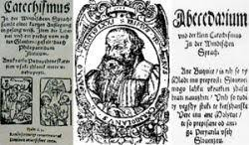

Še v istem letu je pripravil kratki Abecednik (polni naslov Abecednik in mali katekizem v slovenskem jeziku, nem. Abecedarium vnd der klein Catechismus in der Windischen Sprach), saj se je zavedal, da mora ljudi najprej naučiti osnov branja ali vsaj osnovnih molitev in krščanskih resnic.
Pri odločitvi za jezik, ki je bil že narečno in socialno razslojen, mu je prav prišlo poznavanje jezika v različnih slovenskih deželah, za osnovo pa je vzel osrednjeslovenski prostor, kjer sta se mešala gorenjščina in dolenjščina. Trubar je dal obe knjižici v tisk tiskarju Petru Frentzu v mestu Schwäbisch Hall.[4] V Katekizmu se je podpisal kot Philopatridus Illiyricus ("ilirski domoljub"), v obeh delih pa je tiskarju nadel izmišljeno ime Jernej Škrjanec s Sedmograškega. Zaradi določil interima bi namreč lahko v nasprotnem primeru tiskar izgubil pravico do opravljanja obrti. Katekizem vsebuje nekatera pojasnjevalna poglavja iz protestantskih naukov, šest pesmi, dve molitvi in pridigo o veri. S to knjižico je Trubar hotel učiti rojake protestantske vere in hkrati ustreči protestantskemu bogoslužju na Slovenskem. Katekizem je bil namenjen za neposredno uporabo predvsem izobraženim ljudem. Abecednik, ki vsebuje osem listov, pa je Trubar napisal z namenom, da bi se rojaki iz njega naučili branja (»Ane bukvice, iz tih se ti mladi inu preprosti Slovenci mogo lahko v kratkim času brati navučiti.«) in da bi tiste, ki še ne znajo brati, učili osnov krščanske vere. Šlo je torej za delo za manj izobražene in nepismene.[5] S tema deloma je Trubar postal začetnik slovenske književnosti.
Kmalu po izidu prve knjige je Trubar dobil župnijo v Kemptenu ob tirolski meji. Zelo prav mu je prišla zveza s Petrom Pavlom Vergerijem, bivšim modruškim in koprskim škofom, ki je bil tedaj pri württemberškem vojvodi Krištofu kot svetovalec. Z Vergerijevo pomočjo je leta 1555 izdal nov, manj izviren Katekizem in nov Abecednik, tokrat v latinici, ter Ta Evangeli Svetiga Matevža in prevod Vergerijevega italijanskega dela Ena molitev tih kerščenikov (beguncev). Leta 1557 je Trubar izdal tisoč strani obsegajočo knjigo Ta pervi deil Tiga noviga testamenta, ki vsebuje prevode evangelijev in dejanj apostolov ter je opremljena z dolgim predgovorom o naukih Lutrove vere, s koledarjem (Ta slovenski koledar, ki je bil prvi na Slovenskem) in Postilo, to je razlaga nedeljskih in prazničnih evangelijev.
Kljub težavam s Petrom Vergerijem je Trubar ob zaščiti barona Ivana Ungnada, bivšega štajerskega glavarja, ki je tedaj bival v Bad Urachu blizu Tübingena, pri vojvodi Krištofu dosegel odobritev za izdajo knjige Ta drugi deil Tiga noviga testamenta in leta 1560 je izdal Pavlovo pismo Rimljanom. Deželni stanovi so ga povabili, da bi sprejel mesto superintendenta (protestantskega dekana) v Ljubljani. V tem času je imel veliko dela, dobil je župnijo v Urachu in prevzel vodstvo biblijskega zavoda. Samostojno je izdal knjigo Svetiga Pavla ta dva listi h tim Korintarjem inu ta h tim Galatarjem, napisal pa je tudi nemško posvetilo za glagolski katekizem in v nemščini izdal Register, poročilo o svojih dotedanjih delih, da bi ovrgel očitke, da je zwinglijanec. To poročilo je prvo bibliografsko delo pri Slovencih.
Junija 1561 se je Trubar odpravil v Ljubljano, kjer so ga veličastno sprejeli. V vlogi superintendenta slovenske protestantske cerkve se je lotil reševanja glavnih vprašanj. Uredil je slovensko protestantsko Cerkev in dosegel, da so po pomembnih krajih na Slovenskem postavili pridigarje. Žal je kmalu prišel v spor z Matijo Klombnerjem, stanovskim pisarjem, ki je vzdrževal stike z Ungnadovim zavodom v Urachu, kjer so prevajali Sveto pismo v hrvaški jezik. Spor je izbruhnil zaradi kvalitete hrvaškega prevoda Svetega pisma, saj je Trubar trdil, da prevod vsebuje veliko napak.
Po dveh mesecih bivanja v Ljubljani se je Trubar vrnil v Bad Urach, kjer je neumorno delal naprej. Med drugim je napisal več posvetil v različne glagolske in cirilske knjige (Prvi del novoga testamenta 1562 in Artikule 1562). Naslednje leto, junija 1562, se je vrnil kot superintendent v Ljubljano. Zelo je bil zaposlen, vendar je še nadalje pisal nemška posvetila za hrvaške knjige, ki so jih izdajali v Ungnadovem zavodu. Sestavil in izdal (leta 1564) je Cerkveno ordningo, to je cerkveni red za slovensko cerkev. S tem redom je posegel v pravice deželnega kneza, ki je dal knjigo zapleniti, Trubarja pa izgnati. Besedilo velja za prvi pravni tekst v našem jeziku.
Po vrnitvi v Nemčijo je Trubar bival nekaj mesecev v Lauffenu ob Neckarju, nato se je za stalno naselil v Derendingenu, kjer je bil župnik do smrti. Tu je leta 1566 izdal Ta celi psalter Davidov, nov Abecedarij in nemško-slovenski Ta celi katehismus ... Leta 1567 se je za kratek čas vrnil na Slovensko, da bi za nekega nemškega teologa od osmanskih ujetnikov v Ljubljani in Ribnici kaj več poizvedel o koranu.
Po sedmih letih, torej leta 1574, je dal v tisk tretjo izdajo pesmarice z naslovom Ta celi katehismus … inu pejsni. Tri leta kasneje je končal svoje življenjsko delo s prevodom Noviga testamenta puslednji dejl; pet let pozneje pa je v celoti ponovno izdal popravljen Ta celi novi testament. Zadnje njegovo delo je prevod Lutrove Hišne postile, ki jo je šele devet let po njegovi smrti izdal njegov mlajši sin Felicijan. Trubar je umrl star 78 let v Derendingenu, kjer je tudi pokopan.

21. junij – pričetek koledarskega poletja

25. junij – Dan državnosti
Dan državnosti je slovenski državni praznik, ki se praznuje 25. junija, in je dela prost dan v Republiki Sloveniji. Obeležuje spomin na 25. junij 1991, ko je Slovenija formalno postala neodvisna. Na ta dan sta bili sprejeti Deklaracija o neodvisnosti Slovenije in Temeljna ustavna listina o samostojnosti in neodvisnosti Slovenije, sicer slavnostno razglašeni naslednji dan, 26. junija, na Trgu republike v Ljubljani. Dva dni kasneje, 27. junija, se je z napadom Jugoslovanske ljudske armade začela slovenska osamosvojitvena vojna, v kateri je Slovenija obranila neodvisnost.
Dan državnosti se ne sme zamenjati s dnevom samostojnosti in enotnosti, ki se praznuje 26. decembra v spomin na 26. december 1990, ko so bili razglašeni rezultati plebiscita, na katerem je 88,5% Slovencev glasovalo, da Slovenija postane suverena in neodvisna država.
Vsako leto na predvečer praznika poteka praznovanje na Trgu republike. Na isti dan je razglasila neodvisnost od Jugoslavije tudi Hrvaška.

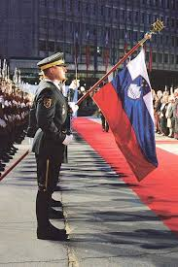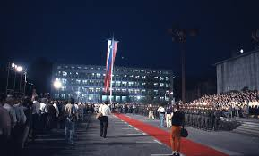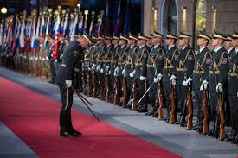

4. julij – Dan neodvisnosti v Združenih državah Amerike
Dan neodvisnosti (angleško Independence Day) je zvezni praznik v Združenih državah Amerike, ko Američani praznujejo spomin na sprejetje Deklaracije neodvisnosti ZDA od Združenega kraljestva 4. julija 1776. Tradicionalno se na ta dan po vsej državi prirejajo parade, ognjemeti, politični govori, koncerti, karnevali, pikniki in podobni množični ali zasebni dogodki, ki so izraz ameriške kulture.

15. avgust – Marijino vnebovzetje
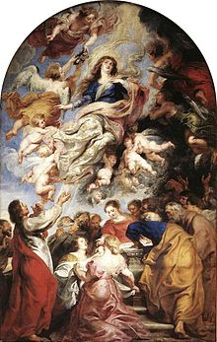
Maríjino vnebovzétje (tudi véliki šmáren, vélika máša, šmárno, vélika gospójnica) je praznik, ki ga katoliški in pravoslavni kristjani obhajajo 15. avgusta. Marijino vnebovzetje je eden izmed največjih krščanskih praznikov in so ga slavili že v apostolskih časih. Na ta dan se kristjani spominjajo, da je bila Devica Marija z dušo in telesom vzeta v nebesa.
Leta 1950 je papež proglasil versko resnico: »Ko je Brezmadežna Mati Božja, večna Devica Marija dopolnila svoje zemeljsko življenje, je bila s telesom in dušo vzeta v nebeško slavo.« Ta dogma velja v rimskokatoliški cerkvi, vendar pa je bila vera v Marijino vnebovzetje zelo razširjena že prej, in to tudi v številnih drugih krščanskih cerkvah. Tudi v pravoslavnih cerkvah verjamejo, da je bilo Marijino telo po smrti čudežno prenešeno v nebesa, in 15. avgusta praznujejo ustrezni praznik. Ta praznik se imenuje v srbski pravoslavni cerkvi Velika gospojina, v številnih drugih pravoslavnih cerkvah pa Marijino zaspanje (npr. rusko: Успение Богородицы). V tistih pravoslavnih cerkvah, kjer še uporabljajo julijanski koledar, je ta praznik seveda na 15. avgust po njihovem koledarju (28. avgusta po našem - gregorijanskem koledarju).
Od leta 1992 dalje je Marijino vnebovzetje tudi v Sloveniji dela prost dan. Slovenski kristjani na ta dan množično romajo na Brezje na Gorenjskem, Ptujsko goro in Sveto goro nad Gorico.

17. avgust – Združitev prekmurskih Slovencev z matičnim narodom po prvi svetovni vojni

Združitev prekmurskih Slovencev z matičnim narodom po prvi svetovni vojni ali Priključitev Prekmurja matičnemu narodu je slovenski praznik, ki ga praznujemo na 17. avgust, dan, ko je Prekmurje po določilih Pariške mirovne konference pripadlo Kraljevini Srbov, Hrvatov in Slovencev, s tem pa so bili prekmurski Slovenci po stoletjih madžarske oblasti znova združeni z matičnim narodom. Po koncu prve svetovne vojne je Prekmurje 12. avgusta 1919 zasedla jugoslovanska vojska, 17. avgusta pa je na množičnem ljudskem zborovanju v Beltincih oblast predala civilnemu upravitelju.

Po Zakonu o praznikih in dela prostih dnevih v Republiki Sloveniji je državni praznik v Republiki Sloveniji, ne pa tudi dela prost dan. Uveden je bil leta 2006, od leta 2009 se uradna državna proslava prireja vsakih pet let.

15. september - Dan vrnitve Primorske k matični domovini

Dan vrnitve Primorske k matični domovini je državni praznik v Sloveniji, ki ga praznujemo 15. septembra (vendar ta dan ni dela prost dan). Praznik obeležuje 15. september 1947, ko je bila uveljavljena pariška mirovna pogodba z Italijo, ki je takratni Jugoslaviji in s tem tudi Sloveniji dodelila velik del Primorske.

Uvedla ga je novela zakona o praznikih in dela prostih dnevih v Republiki Sloveniji, ki so jo poslanci Državnega zbora sprejeli jeseni 2005. Vlada zaradi varčevalnih ukrepov prireja osrednjo državno proslavo ob tem prazniku vsakih pet let, sicer pa ga obeležujejo lokalne občine in kulturne organizacije.

23. september – Začetek koledarske jeseni

Jesén je eden od štirih letnih časov. Astronomska jesen se prične okoli 23. septembra (enakonočje) in traja do začetka zime 21. decembra. Meteorološka jesen pa obsega mesece september, oktober in november.

Zemljina vrtilna os je glede na ekliptiko, ravnino v kateri kroži okrog Sonca, nagnjena za kot 23,439°. Zaradi tega je Sonce čez leto navidezno različno visoko na nebu. Spomladi 21. marca in jeseni 22. septembra je ob poldnevu (v svojem nadglavišču (zenitu) enako visoko na nebu in leži v ravnini nebesnega ekvatorja; tema dvema trenutkoma, ko Sonce prečka nebesni ekvator, rečemo spomladansko in jesensko enakonočje ali ekvinokcij.

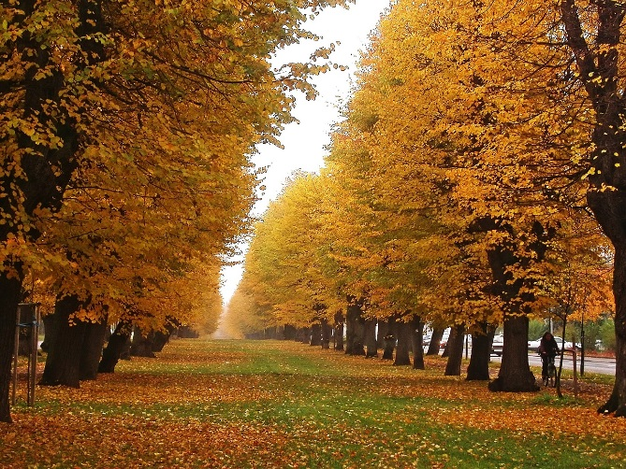

LITERARNI KOTIČEK

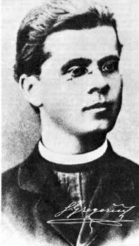
SIMON GREGORČIČ
(15. oktober 1844 – 24. november 1906 – pesnik, duhovnik)
Simon Gregorčič se je rodil 15.10.1844, in sicer materi, ki je hitela z njive, kar na pragu domače hiše. Prelepa vasica Vrsno leži nad bistro Sočo pod mogočnim Krnom pri Kobaridu. Šolal se je najprej v Libušnjem, kasneje v Gorici, kjer je končal gimnazijo. Po maturi je želel študirati klasične jezike, vendar se je zaradi pomanjkanja sredstev in na zeljo staršev vpisal na bogoslovje. Po študiju je leta 1868 nastopil prvo službo kot kaplan v Kobaridu. Tam je nadaljeval že v gimnaziji začeto literarno delo in ustanovil eno prvih čitalnic. Zaradi ljubezni do Dragojile Milekove je bil prestavljen v Rihenberk (današnji Branik), kjer pa se ni počutil dobro in je začel bolehati.

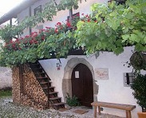 Gregorčičeva rojstna hiša na Vrsnem

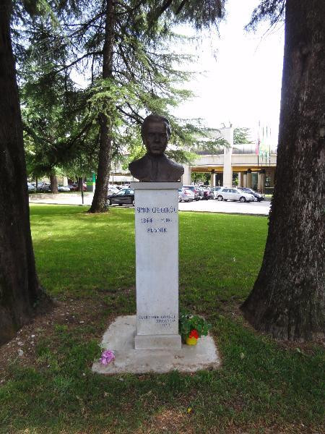
Spomenik Simonu Gregorčiču v Novi Gorici

NAZAJ V PLANINSKI RAJ

Pod trto bivam zdaj,
v deželi rajsko mili,
srce pa gor mi sili
nazaj v planinski raj;
zakaj nazaj?
Nazaj v planinski raj!

Tu zelen dol in breg,
tu cvetje že budi se,
tu ptičji spev glasi se,
gore še krije sneg,
zakaj nazaj?
Nazaj v planinski raj!

Glej ta dolinski svet,
te zlate vinske griče,
te nič, te nič ne miče
njih južni sad in cvet?
Zakaj nazaj?
Nazaj v planinski raj!

In to ti nič ni mar,
da dragi, srčno vdani
ti kličejo: »Ostani,
nikar od tod, nikar!«
Zakaj nazaj?
Ne prašajte zakaj!

O zlatih dni spomin
me vleče na planine,
po njih srce mi gine,
saj jaz planin sem sin!
Tedaj nazaj,
nazaj v planinski raj!

Bil je šibkega zdravja, zato se je odločil začasno upokojiti in po osmih letih zapustiti Rihenberk. Ljudje so ga vzljubili in so mu ob odhodu pripravili množično slovo. Duhovniško službo je nadaljeval v Gradišču nad Prvačino. Po enajstih letih se je dokončno upokojil in preselil v Gorico, kjer je 24. novembra leta 1906 umrl. Na njegovo željo so ga pokopali pri Svetem Lovrencu. Njegov grob gleda visoki vrh Krna. Na zadnje slovo od priljubljenega »goriškega slavčka« so se v veliki množici zbrali ljudje od blizu in daleč.

Simon Gregorčič se je s svojo poezijo približal najširšemu krogu ljudi, tako intelektualcu kot preprostemu človeku, saj je v njej izpovedoval čustva in misli, ki so slikala njihova življenja. Številne pesmi Simona Gregorčiča so ponarodele. V njih velikokrat opeva goriško pokrajino, zato je dobil vzdevek »goriški slavček.« S pisanjem poezije je začel že v gimnaziji, ko je v Slovenskem glasniku objavil cikel domovinskih pesmi ISKRICE DOMORODNE. Pozneje je svoje pesmi objavljal v Stritarjevem ZVONU.

V Gregorčičevih začetnih pesmih je prisotna domovinska tematika. Nov motiv njegovih pesmi postane razkol med idealizmom katoliškega nauka in željo po osebni svobodi v čustvovanju in mišljenju. Odmev in kritika njegove prve izdaje POEZIJ (1882), je bila dvojna. Nekateri so jo proglasili za zlato knjigo slovenskega naroda, nazadnjaški katoliki z Antonom Mahničem na čelu pa so mu očitali pesimizem in pohujšljivost. Ta kritika je pesnika hudo prizadela.

Gregorčičeva poezija je

DOMOVINSKA (Soči, V pepelnični noči, Na potujčeni zemlji, Znamenje, Domovini...)

LJUBEZENSKA
(Njega ni, Izgubljeni cvet, Ti meni svetlo sonce, Kako srčno sva se ljubila, Kropiti te ne smem...)

IZPOVEDNA
(Človeka nikar, Ujetega ptiča tožba, Moj črni plašč, Veseli pastir, Nazaj v planinski raj, Oljki...)

PRIPOVEDNA
(Hajdukova oporoka, Jeftejeva prisega, Rabeljsko jezero)

Največji vpliv na njegovo pesniško ustvarjanje sta imeli literarni smeri predromantika in romantika.
Najbolj znane so njegove domovinske in ljubezenske pesmi ter pesmi o lepoti gorskega sveta. Domovinska motivika je v Gregorčičevi poeziji poleg tragične ljubezenske in življenjske usode osrednja. Postal je najpomembnejši slovenski domovinski pesnik med Prešernom in Župančičem. Odlikuje ga izvirno pojmovanje domovine in posebno oblikovanje čustva s pesniškimi sredstvi. V tem smislu je najznačilnejša pesem Soči.

SOČI
Krasna si, bistra hči planin,  brdka v prirodni si lepoti,  ko ti prozornih globočin  nevihte temne srd ne moti —  krasna si, hči planin!  Tvoj tek je živ in je legak  ko hod deklet s planine;  in jasna si ko gorski zrak  in glasna si, kot spev krepak  planinske je mladine —  krasna si, hči planin!  Rad gledam ti v valove bodre,  valove te zelenomodre:  temna zelen planinskih trav  in vedra višnjevost višav  lepo se v njih je zlila;  na rosah sinjega neba,  na rosah zelenih gora  lepoto to si pila —  krasna si, hči planin!  Ti meni si predraga znanka!  Ko z gorskih prišumiš dobrav,  od doma se mi zdiš poslanka,  nesoča mnog mi ljub pozdrav —  Bog sprimi te tu sred planjav!...  Kako glasno, ljubo šumljaš,  kako čvrsto, krepko skakljaš,  ko sred gora še pot imaš!  A ko pridereš na ravnine,  zakaj te živa radost mine?  Kaj trudno lezeš in počasi,  zakaj so tožni tvoji glasi?  Težko se ločiš od hribov,  zibelke tvojega valovja?  Mar veš, da tečeš tik grobov,  grobov slovenskega domovja?  Obojno bol pač tu trpiš,  V tej boli tožna in počasna,  ogromna solza se mi zdiš,  a še kot solza - krasna! | Krasna si, bistra hči planin,  brdka v prirodni si lepoti,  ko ti prozornih globočin  nevihte divje srd ne moti!  Pa oh, siroti tebi žuga  vihar grozán, vihar strašán;  prihrumel z gorkega bo juga,  divjal čez plodno bo ravan,  ki tvoja jo napaja struga —  gorjé, da daleč ni ta dan!  Nad tabo jasen bo obok,  krog tebe pa svinčena toča  in dež krvav in solz potok  in blisk in grom — oh, bitva vroča!  Tod sekla bridka bodo jekla,  in ti mi boš krvava tekla:  kri naša te pojila bo,  sovražna te kalila bo!  Takrat se spomni, bistra Soča,  kar gorko ti srce naroča:  Kar bode shranjenih voda  v oblakih tvojega neba,  kar vode v tvojih bo planinah,  kar bode v cvetnih je ravninah,  tačas pridrvi vse na dan,  narasti, vzkipi v tok strašán!  Ne stiskaj v meje se bregov,  srdita čez branove stopi,  ter tujce, zemlje lačne, vtopi  Na dno razpenjenih valov!

Glavni motiv pri ljubezenskih pesmih je nedosegljivost ljubezni zaradi pesnikovega poklica. Pogosto se te misli zakrivajo v prispodobje ali v pripovedne motive.

TI MENI SVETLO SONCE
Ti meni svetlo sonce,
a jaz sem mesec tvoj,
od tebe luč dobivam,
od tebe ogenj svoj.

Ko tvoja luč mi sije,
svetal mi je obraz,
ko žar mi tvoj zatone,
obda me mrak in mraz.

Za tabo vedno vije
se misli mojih pot,
začaran duh spremljuje
te vedno in povsod!

Neznanska moč me vleče
do tebe, sladka stvar -
doseči pa ne morem
nikdar te, oh, nikdar!

Življenjsko izpovedne pesmi prikazujejo nasprotje med pesnikovim hrepenenjem po sreči, miru in ljubezni in stvarnostjo življenjskega položaja, iz katere ne najde izhoda. Edina tolažba mu je spomin na srečno mladost in idilični planinski svet.
(Veseli pastir)

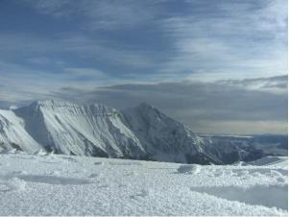
Krn nad Kobaridom (2244 m)
Pesem Človeka nikar je izzvala največji Mahničev napad. Očital mu je pesimizem in panteizem. Prav tako je pesem Moj črni plašč doživela hude napade dogmatičnih nasprotnikov.

ČLOVEKA NIKAR

V delavnico sem tvojo zrl,  ki bitij si rodil brez broja!  Skrivnostno snuje roka tvoja:  Nikjer je stalne ni stvari,  a prah noben se ne zgubi.  V delavnico sem tvojo zrl,  in videl vedno sem vrtenje,  prelivajoče se življenje,  prerojevanje, prenavljánje,  Iz bitja v bitje presnavljánje,  a smrti nisem vzrl nikjer!  Brezumni svet plakaje toži,  ko pade cvet duhteči roži,  ko izmed dragih mu kater  duhá okove v grob položi,  češ: rodni brat mu je umrl!  In - smrti ni!  V delavnico sem božjo zrl,  tam prestvarjánje sem stvari,  a smrti nisem uzrl!...  Začetnik moj, ki si me ustvaril,  duhá si iskro mi razžaril,  v oklep prsteni jo zaprl, -  zakaj? Veš ti! -  Ko ilnato boš ječo strl,  ne bom umrl! | No duhu poženó peroti,  ki jih iz dola solz in zmot  razvije na skrivnostno pot -  Kam? Tebi hitel bo naproti,  da enkrat tvoj obraz bi zrl,  da zrl bi sončnojasno lice,  Obraz ljubezni in resnice!...  To prst pa prsti izroče  In svet ob noč pozabi kraj  krijoč ostanke te.  In ni mi žal! Svet zabi naj!  Ti ga ne zabiš!  Za novo stvar moj prah porabiš, -  Za káko? Jaz ne vem,  Ti sam si gospodar!  A eno te prositi smem:  Iz praha vzgôji ti cvetico,  Podari logu pevko-ptico,  katerokoli ustvari stvar;  kedór bi pa ko jaz na sveti  Imel čutiti in trpeti,  Med dvomi, zmotami viseti -  Človeka - ustvariti nikar!

Pripovednih pesmi je Gregorčič napisal razmeroma malo. Med njimi so Rebeljsko jezero, Hajdukova oporoka, Jeftejeva prisega.

Branik – nekdanji Rihemberk
JEFTEJEVA PRISEGA
Na boj na dívje Amoníte,  sovražnike rodú srdíte,  je Jefte hrabro četo zbral;  na meji, glej, sovražnih tal  klečí glavar na travi rôsni,  da zmago bi mu Večni dal  v usodni vojski, smrtonôsni:  "O čuj me, bojnih trum gospód,  uslíši mojo molítev,  otmì, otmì svoj sveti rod!  Ti vôdi ga v zmagalno bitev,  dodeli srečno mu vrnítev, -  in - to prisegam! - prvo stvar,  ki po dobljêni slavni zmagi  me sreča na domačem pragi,  zakoljem tebi v žgalni dar,  usode vojske gospodár!"  Takó prisega vodja trum,  glavárja čuje hrabra četa,  in srca, že popreje vneta,  navdihne nevkročèn pogúm.  Kedàr se v gôri vtrga plaz,  kedó-li mu zastavi gaz?  Ko tenke bilke trdni hrasti  se morajo vkloníti, pasti!  A stókrat huje od plazóv  se Jefte s četo zadrví  na vrste Amonskih sinóv.  Kakó so tam kovála jekla,  kakó je krí v potocih tekla,  na črna tla junaška kri!  Kot za žanjíco žíta snopi  ležé po tleh vojakov tropi,  požela jih je srepa smrt, -  sovrážnik je pobít in strt,  in zmagovit na tla domača  se Jefte s hrabro četo vrača.  Oj, to ti je ponôsen god  za té, o Jefte, in tvoj rod!  Slaví te Izrael vesél,  ker sveti dom si mu otél:  do meje ti naproti vreje,  In vrsta venčanih devíc  na cesto trosi ti cvetíc,  nastílja palmove ti veje!  In póti, polja in vasí | povsódi mrgolé ljudí:  visoki, nizki, stari, mládi  zmagálca videli bi radi,  ki trume je sovražne zmel.  izmej ljudí na mládo rame  tu mati malo dete vzame:  "Glej, on je Izrael otél!"  In starček od veselja plaka  gledaje slavnega junaka,  in sto in sto glasóv gromí:  "Rešítelj Jefte naj živí!" -  že sveti se domači krov,  zidovje se belí naproti,  in zdaj v mogočni prelepoti  pred njim stojí ves dom njegóv.  in, glej, mladenk cveten zbor  slavílno pesem prepevaje,  sreberne strune prebiraje,  privrè čez prag na beli dvor;  pred njimi pa v obleki snežni  v naročje Jefteju hití,  kot na perotih, angelj nežni,  otròk njegóv, edína hči!  A Jefte, glej, je mrtvobled,  iz lic je proč življenja sléd -  Ne króži se očetu róka  V objem prisrčnega otrôka.  Junák, ki groze ne pozná,  kaj zdaj ko listje trepetá?  "Oh, nepremišljena prisega!"  Obupno oča zaječi,  da grozno se okrog razlega,  da mraz pretresa vsem kostí.  "Joj, ti nesrečni ôtrok moj,  še bolj nesrečen oča tvoj,  ki krív brezmejnega je zlega!  Umreti moraš, hči, umreti  v življenju polnem, lepem cveti:  prisegel sem, da prva stvar,  ki po dobljèni slavni zmagi  me sreča na domačem pragi,  Bogú bo dana na oltár;  in tebe, oj otròk predragi,  nebó izbralo si je v dar!  Velíko terjaš, o nebó,  velíko terjaš od očeta!

Odpusti dete mi ljubó,
zgoditi mora se takó:
Prisega grozna je - pa sveta!"
In izvrši prisego oče,
in pade dékelce mladó,
a oče in ves národ joče!

Misli o Gregorčiču ...

France Koblar
V Gregorčiču se še posebej ločita človek in pesnik. Človek, ki jemlje za merilo življenja razum, in pesnik, ki dojema življenje z močjo duha in čustev, v njihovi celotnosti in zapletenosti.

Oton Zupančič
»Gregorčič se je le rahlo s plahimi prsti dotikal življenja. Njegov zvočno pesniški jezik je skoro breztelesen, rabi samo izbrane besede, vsak krepkejši izraz je tej mehki, prerahli duši profan.« (navaden, vsakdanji, posveten)

Ivan Cankar
V Gregorčičevi pesmi je večna lepota. »To je pesnik po milosti božji.«

V Kobaridu stoji njegov spomenik, ki je delo slovenskega kiparja Jakoba Savinška. Osnutek za spomenik v Ljubljani, ki je na Trgu francoske revolucije, je izdelal Jože Plečnik, bronasti doprsni kip pa kipar Zdenko Kalin. Na njem so vklesani verzi NAŠ ČOLNIČ POGUBE OTMIMO.

Njegova rojstna hiša v Vrsnem je preurejena v spominski muzej, po njem se imenuje OŠ v Kobaridu, znan pa je tudi Gregorčičev slap pri Vrsnem (88 m).

Hiša, v kateri je preživel zadnja leta v Gorici, je bila v I. svetovni vojni hudo poškodovana. Na trgu so v njegov spomin zasadili cedro.

S knjižne police:
PESNIŠKE ZBIRKE
POEZIJE I (1882)
POEZIJE II (1888)
POEZIJE III (1902)
POEZIJE IV (1908)

Njegove pesniške zbirke POEZIJE (1882) se je kljub obsodbi Antona Mahniča za pohujšljivo knjigo oprijel vzdevek ZLATA KNJIGA. Tako jo je prvi poimenoval Franc Levec, urednik literarne revije LJUBLJANSKI ZVON.

ALEKSANDRA KORNHAUSER FRAZER (roj. 26. september 1926)

V DANAŠNJI ŠTEVILKI NAŠEGA GLASILA VAM PREDSTAVLJAMO SLOVENKO, UGLEDNO ŠE ŽIVEČO RAZISKOVALKO IN ZNANSTVENICO SVETOVNEGA SLOVESA, NA KATERO BI MORALI BITI, ŠE POSEBNO KOT MAJHEN NAROD, IZREDNO PONOSNI.

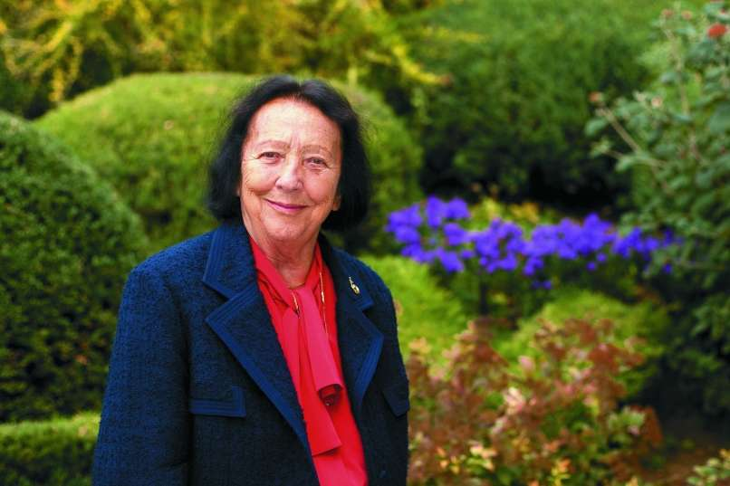

DR. ALEKSANDRA KORNHAUSER FRAZER

se je rodila 26. septembra 1926 v Virmašah pri Škofji Loki. Oče je ustanovil lesno predelovalno podjetje, kjer je danes Jelovica.
Gospodarska kriza je povzročila zlom in ob propadu podjetja je bil oče čez noč tudi ob vse premoženje. Preselili so se v dom matere Nete na breg Poljanske Sore.
Otroci (Aleksandra in tri sestre) so bili velikokrat lačni. Osnovno šolo je Aleksandra obiskovala v Škofji Loki, in sicer na gradu, kjer je bil pouk za dekleta. Do železniške postaje je bilo 4 km. Z vlakom se je vozila v Ljubljano, kjer je po osnovni šoli obiskovala učiteljišče.
Ob delu je diplomirala iz kemije, po študiju na fakulteti opravila še magisterij in doktorat. Postala je izredna in nato redna profesorica kemije na Fakulteti za tehnologijo in naravoslovje.
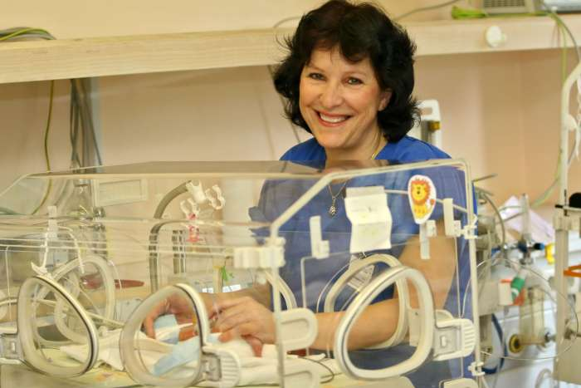
1965 se je poročila z dr. Pavlom Kornhauserjem. Dobila sta hčerko Lilijano, ki je danes v svetu znana pediatrinja za nedonošenčke.

Lilijana Kornhauser Cerar

Dr. Aleksandra Kornhauser Frazer pa je postala ugledna evropsko in svetovno znana kemijska znanstvenica in uspešna raziskovalka.

Leta 2018 je izdala knjigo POTI IN SREČANJA. To je pripoved o utrinkih življenja ALEKSANDRE Korenhauser Frazer. Bila je otrok premožne družine, ki je čez noč padla v revščino. Govori o tem, kaj pomeni biti lačen, odrinjen, kako z otroškim delom iskati pot iz brezna. Ukradene mladostne sanje je izrinila vojna in njene morije. Izvemo o učenju, polnem preprek in o prvih okornih korakih v svet.

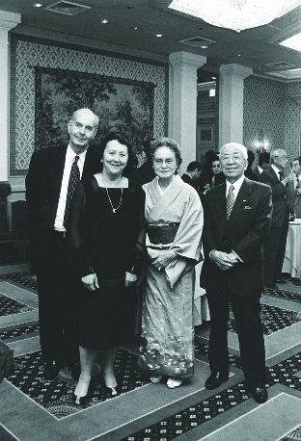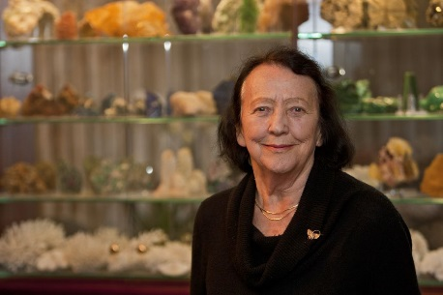
dr. Aleksandra Kornhauser in 2. mož Malcolm John Frazer (levo)

To je tudi pripoved o uresničevanju sanj drobnega dekletca iz majhnega predmestja, majhne dežele, ki je zraslo v svetovljanko. Nikoli ni sprejela podrejenosti, nikoli se ni ustrašila naporov. Ljubila je izzive in živela za ustvarjalnost, zvedavo je trikrat obkrožila svet. Njeni dosežki so zapisani v več kot 30 knjigah in stotinah člankov. Z vabili na predavanja je gostovala v najuglednejših dvoranah sveta. Izjemna mednarodna priznanja niso izostala. Izbor v svetovne komiteje, komisije in akademije, visoka odlikovanja iz ZDA, Avstralije, Francije, Anglije. Še vedno je edina ženska na svetu, ki je prejela prestižno japonsko veliko nagrado HONDA.
Najvišja priznanja ji je podelila tudi domača dežela, čeprav ne brez kančka pelina zavisti – nihče ni prerok v svoji domovini.
Odlomek iz knjige
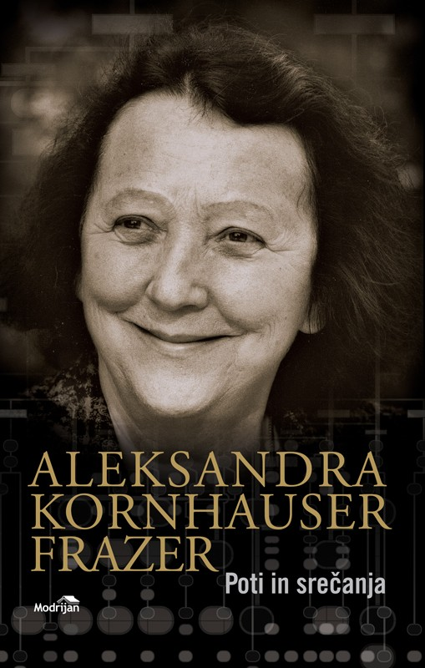
Aleksandra Kornhauser Frazer: »Poti in srečanja«

Nihče ni prerok v svoji domovini
(Nemo propheta in patria)

Ta latinski pregovor je od nekdaj veljal tudi v Sloveniji- vsi, ki so štrleli iz povprečja, so dobili klaftre polen pod noge.

Celo velikana Prešeren in Cankar sta imela v življenju gore trpkih izkušenj.

Meni je bila domovina naklonjena, če ne štejem majhne skupine, ki sem ji bila očitno trn v peti in me je znala grdo prizadeti, pa naj je šlo za javno pljuvanje name, oviranje pri delu ali pa celo za najhujšo spletko laži in krivo ovadbo. Večina pa me je sprejemala, za kar sem tudi v teh poznih letih hvaležna. Tudi za Slovenijo velja, da je to dežela, v kateri imaš lahko 99 dobrih prijateljev in enega sovražnika z bodalom, kar ti zagotovi slavnosten pogreb.

V svojem dolgem življenju sem dobila številna priznanja. (UNESCO, UNIVERZA ZN, KEMIJSKA ZDRUŽENJA, MEDNARODNE IN DRŽAVNE AKADEMIJE IN TUDI PRIZNANJA KITAJSKE).

Kasneje se je nabral še kupček domačih (odlikovanja Univerze, industrije, častno občanstvo Ljubljane in tudi moje drage rodne Škofje Loke).

Na prvo medaljo »ZASLUGE ZA NAROD« za moj prispevek najstnice k narodnoosvobodilnemu boju me vežeta dva spomina. Prvi je strah pred vojno. Drugi pa za današnji čas zabaven, čeprav takrat ni bil. 1963 si je moja družina iz podnajemniškega stanovanja preselila v napol izdelano hišo. Večino stvari smo hranili v še prazni garaži. Hči Lili je rada stikala po njih in našla to medaljo. Obesila jo je za vrat svojemu ljubemu mucu, ko sta šla na sprehod. Zato sem se morala zagovarjati.

Ana Pogorelec Tomažič
Škofja Loka
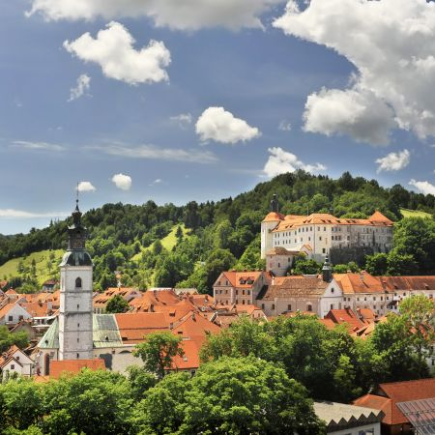
KERSNIKOVA NAGRADA

Kresnikovo nagrado, tudi nagrado kresnik od 1991 dalje podeljuje časnik Delo za najboljši slovenski roman preteklega leta. Podelitev se zadnja leta dogaja na Rožniku nad Ljubljano. Komisija je bila na začetku šest ali sedemčlanska, pozneje pet, zdaj pa je štiričlanska. Pravila nagrajevanja ne vsebujejo seznama kriterijev, po katerih bi komisija presojala in utemeljevala izbor, računa se na strokovno kompetenco in avtoriteto žirantov.

Kresnik prvencu »Belo se pere na devetdeset« Bronje Žakelj
Bronja Žakelj je tretja literatinja, ki je dosegla Delovo nagrado za roman leta. Nagrajeni roman je, ko so ga drugod zavrnili, izdala Beletrina.
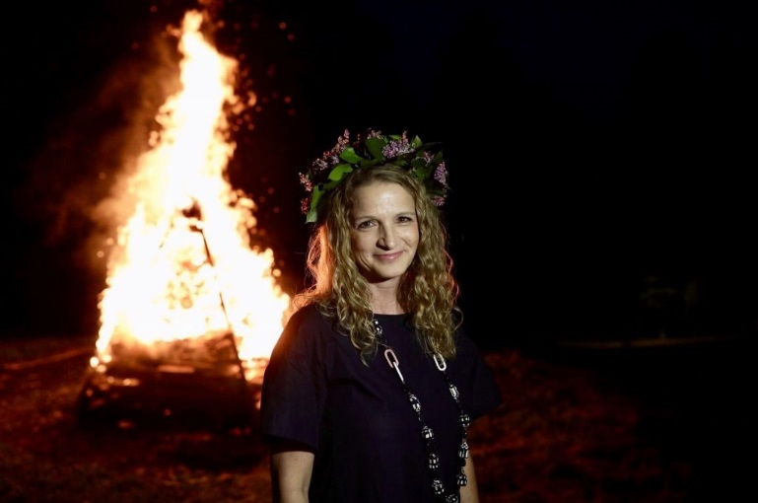
Na Cankarjevem vrhu na ljubljanskem Rožniku se je iztekel kresni večer, ki je pripeljal do prejemnice letošnje Delove nagrade za najprepričljivejši roman leta. Kar 175 jih je izšlo lani, kot je bilo rečeno uvodoma, ob koncu večera je na situ žirije ostal en sam. Žirija je odločila. Kresnika je prejela Bronja Žakelj. Žirijo je prepričala s prvencem Belo se pere na devetdeset, izdano pri založbi Beletrina.

Izid tega romana ima predzgodovino. Rokopis zgodbe o raku, upanju in boju za življenje, o laži in resnici, o smrti in tem, da se ne smeš nikdar predati, o dragih, ki so jo zapustili, je avtorica napisala, ker rada piše, brez misli na bralce. Potem je naneslo, da se je kljub temu odločila za objavo, a je najprej, kot je bilo na nocojšnji podelitvi med predstavitvami peterice romanov, ki so prodrli v finale, opozorjeno še pred iztekom klavzure žirije, tekst naletel na zavrnitvi. Šele tretji urednik je v njem prepoznal pripoved, ki jo je treba prebirati.
Podobno so po izidu ocenile trume bralcev. Roman Belo se pere na devetdeset je bil tri mesece po izidu slovenska knjižna uspešnica leta, ponatisi so se vrstili.

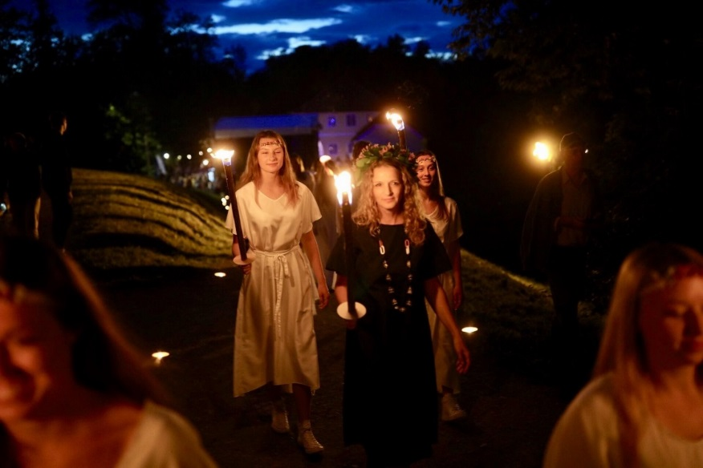

Utemeljitev žirije:
»V kako boleče tesnem objemu sta lahko mehka nežnost in neizmerna surovost bivanja. Pisateljica Bronja Žakelj s pretresljivim avtobiografskim romanom Belo se pere na devetdeset zmore nekaj, kar obvladajo le redki: po najbolj žalobnih meandrih življenja vodi v jeziku, ki veselo žgečka, tudi hudomušno in z ironijo. Med spomine, ki so deloma lahko tudi naši, kolektivni, med prastrahove, kot so bolezen, izguba, smrt, zanikanje, laži in samost, popelje v iskrivi melodiji literarne duše, ki ni izgubila otroške igrivosti, radoživosti, torej prostosti.

Medtem ko prostodušno pripoveduje o vsem hudem, s čimer ji ne prizanaša življenje, nas opozori na pravo resnico človeštva: človek je tako boleče sam, odrasel človek velikokrat odpove prej kot otrok. Bronja Žakelj tudi literarno zadene v srce, ker ne moralizira in ni patetična; ker so življenje predvsem kratki stavki, veliko smeha in solz.«

Pomisleki, da avtobiografskega romana ne bo hotel brati nihče
»Želela sem si, seveda, da knjiga ne bi prezrta obležala na policah knjigarn. Da bi prišla med ljudi, da bi bralci ob njej nekaj doživeli. Ko je bil roman končan, se mi je zdelo, da imam v rokah dobro knjigo, tako, kot bi jo rada prebrala. A imela sem tudi pomisleke, da avtobiografskega romana nekoga, ki pravzaprav nikomur ni poznan, ne bo hotel brati nihče. Da ne bo nikogar zanimal, še zlasti, ker obravnava teme, kot so rak, smrt in samost.

To so vprašanja, ki se velikokrat zbanalizirajo na skupni imenovalec patetike, moraliziranja in nasvetov, zdelo se mi je, da bi lahko tudi mene vrgli v isti koš. No, zgodilo se je ravno nasprotno. Ljudi je pritegnila izpoved nekoga z ulice, našli so se v temah, ki jih pravzaprav živimo vsi, a jim ob terorju 'družbe sreče' težko iskreno pogledamo v obraz,« je o svoji knjigi povedala sama.

GIBRAN KAHLIL iz knjige PREROK
O PRIJATELJSTVU
Prijatelj je vaše polje, ki ga posejete z ljubeznijo in požanjete s hvaležnostjo.
Kar premorete najboljšega v vas samih, naj bo za vašega prijatelja.
V rosi drobnih stvari najde srce svoje jutro in svežino.
Kahlin Gibran je hkrati pesnik, pisatelj in filozof (1883 – 1931). Višek njegove temeljne filozofije najdemo v njegovem poznem delu PREROK. Tu govori o človekovi izkušnji med rojstvom in smrtjo. Rojen v Libanonu. Večjo del življenja je preživel v ZDA.
O LJUBEZNI
Ljubezen vedno spozna svojo resnično globino šele ob času ločitve. Ko vas pokliče ljubezen, ji sledite, čeprav je njena pot strma in težka in kadar vas vzame na svoje peruti, se ji prepustite, čeprav vas utegne meč, skrit med njenim perjem, raniti.
Ljubezen daje samo sebe in jemlje samo sebe.

Kahlil Gibran se je rodil 6.12.1883 v Becharreju (Libanon). Umrl je po dolgi in težki bolezni leta 1931, zaradi ciroze jeter in tuberkuloze. Njegovi posmrtni ostanki ležijo v kapeli samostana Deir Mar Sarkis v Becharreju.
V RAZMISLEK

PRIJATELJ  Prijatelj še v isti klopi sedi,  ogleduje stvari si, kot ti.  Ko padeš, v pomoč ti hiti,  ne reče besede, ki v duši boli.  Prijatelj nikoli na tebi  ne preizkuša pesti  in vedno je tam,  kamor ne upaš sam.  Saša Vegri | GLAVA  Glava je na svetu zato,  da misli,  tako nam včasih zelo,  včasih pa malo koristi.  Glava je tudi posoda domišljije.  Vsak dan kakšna pisana roža iz nje priklije.  Niko Grafenauer | NAROBE SVET  Če krava žene hlapca past,  če žago žaga v gozdu hrast,  če soba Miciko pometa,  če streha k lastovici leta,  če pastirico ureže šiba,  če ribiča ujame riba,  če juha kuharico kuha,  če pajku vrat zadrgne muha,  če šolarja naloga spiše,  če zidajo zidarja hiše,  če strica Marka pije vino,  če bluza trga teto Lino –  če tak je kak na svetu red,  je takšen red narobe svet.  Alojz Gradnik

Po literarnih virih
A.P.T.

Za primere spodaj poiščite ustrezne sinonimne izraze.
Naj vam bo v zabavo! n.pr. trud – napor
bistvo –  uboštvo –  lepota –  zgoden –  izobrazba –  znanost –  natančnost – | skromnost –  radosten –  lep –  grd –  suh –  hudoben –  pogumen –
Poiščite nasprotja:
ljubezen – sovraštvo
minljivost –  sladkost –  pravica –  jasnost –  kazen –  plemenitost –  bogastvo – | natančnost –  pridnost –  podrejenost –  dobrohoten –  zmaga –  zaspanost –  zvestoba –

LJUDSKE MODROSTI IN PREGOVORI
Če si kdo od ust odtrga in da, šele potem je lepa čednost.
Vsak nosi svoj križec, samo da vsak ne omaga pod njim.
Ne vemo, kaj imamo, dokler tega ne izgubimo.
Do kresa (21.6.) suknjo oblači, po kresu jo pa s seboj vlači.
Ne veste, kako je človeku, kadar mora zapustiti kraj, kjer je zrasel. Naj se mu pozneje godi še tako dobro, ga vendar ne more pozabiti.

BLIŽA SE POLETJE
Zbujamo se v letu dvadevetnajst,  natrosi april zeleno nam rast;  vso naravo razcveti,  maj jo z obilnim dežjem prepoji.  Domovina ta naša lepote ima,  prišli so nomadi z vseh delov sveta.  Ljubljano roj gostov preprede,  centra ulice zasede.  So reke, zeleni gozdovi,  črne podzemelj so kamenine,  snežene še so planine,  morja pa v soncu vabeči valovi. | Triglavski park lepote odpira,  ob Soči turist se v kajaku na veslo opira,  v toploti, zelenju uživa,  navdušen vse čare odkriva.  Poleg centrov že znanih,  Bled, Bohinj imenovanih,  premnogo je še raznovrstnih lepot,  od Mure in Kolpe do Kopra povsod.  Al' Kranjec prebistri,  na tuje gre kraje in morja se gret,  najraje obšel še ves bi planet,  vse prej, ko spoznal svoj domači bi svet.
A.P.T.
IZLETI, ORGANIZIRANI V DOMU
DOMSKI IZLET
V četrtek, 23.5.2019 smo imeli stanovalci Doma vsakoletni izlet. Letos smo se odpeljali na Brdo pri Kranju in Šmarjetno goro.

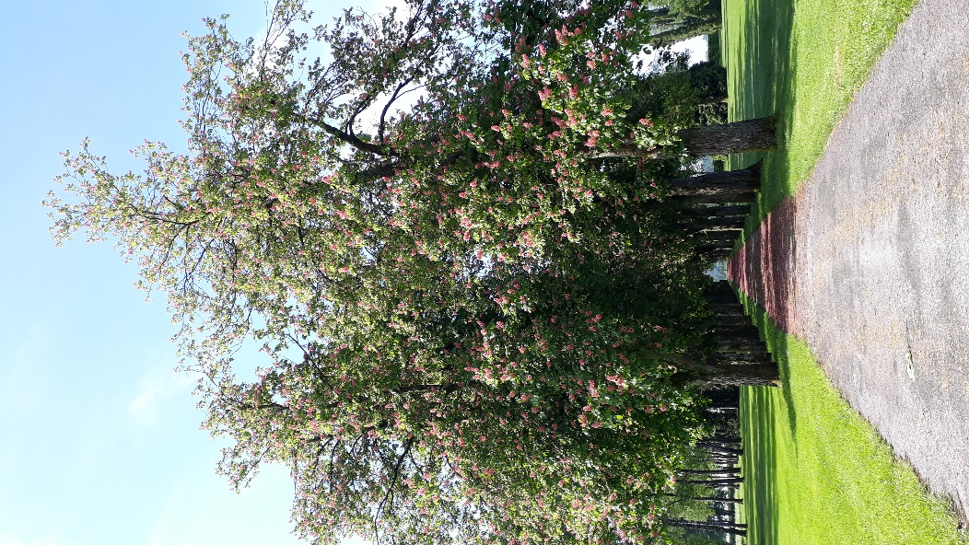
Točno ob 9. uri je avtobus odpeljal: z direktorico Marušo Marjeto Kerč, diplomirano medicinsko sestro Violeto, negovalko Sonjo, vzdrževalca Vehida, 16 stanovalcev in delovno terapevtko Moniko Hozjan, ki je bila naš vodja. Peljali smo se po avtocesti proti Brdu, ker smo bili prehitri, smo naredili ovinek skozi Milje, Monika pa nam je vso pot razlagala, kje se vozimo in kaj vidimo iz avtobusa.

Do Brda smo prispeli ob 9.30. Tam nas je že pričakovala študentka Ida Ažbe in nas eno uro vodila po Brdu. Celotno posestvo Brdo velja za kulturni spomenik in naravno vrednost državnega pomena. Grad Brdo je renesančni grad, ki je najpomembnejši protokolarni objekt v Sloveniji. Tito je grad uporabljal kot poletno rezidenco. Park Brdo, ki smo si ga ogledali, zavzema Kongresni center, konjušnico z lipicanci, jezera, Račji otok, s slamo krite kozolce toplarje in krasne površine z negovanimi travniki.

ga. Marija Martini pri lipicancu

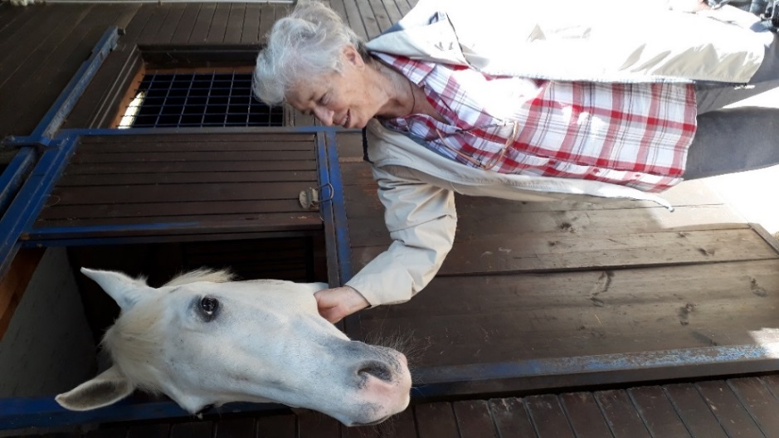
Razlagala je res krasno in strokovno. Po enournem ogledu, nekaj smo jih peljali tudi z vozički, smo se posedli za mize, Vehid pa nam je pripeljal iz avtobusa sendviče, sok in piškote, naročili pa smo si lahko kavo, ki jo je častil Dom.

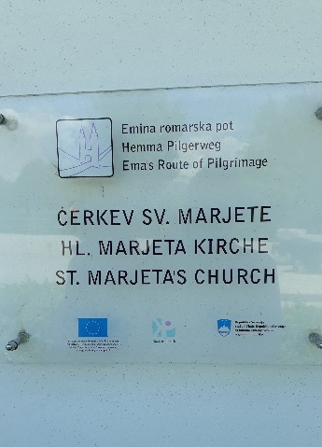
Po uri odmora smo se z avtobusom ob 11.50 odpeljali skozi Kranj proti 646 m visoki Šmarjetni gori. Monika je morala telefonirati v hotel, da so nam spraznili cesto za avtobus, ker se ne more srečati zaradi ozke ceste z drugimi vozili. Na naši gorski cilj smo prispeli ob 12.15. Z gore je čudovit razgled po Gorenjski in gorah. Na Gori je tudi cerkvica, ob njen pa plošča. Če stojiš na njej nekaj časa, dobiš pozitivno energijo, jaz sem to občutil.
Ob 12.35 pa smo bili v hotelu Bellevue s tremi zvezdicami postreženi s čudovitim kosilom:
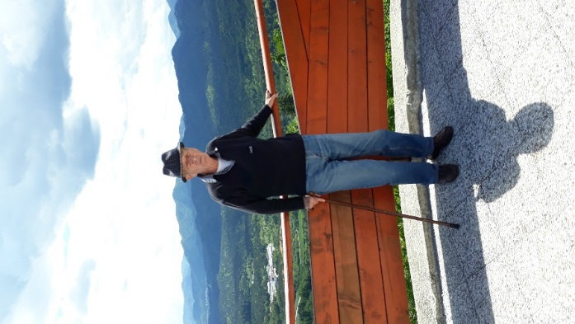
goveja ali gobova juha, pražen, krompir, piščančje bedro in svinjska pečenka, mešana solata, za posladek pa pudingova krema. Seveda si je vsak na račun doma lahko naročil pijačo. Ob tej priliki se v imenu vseh izletnikov zahvaljujem direktorici, ki nam je zagotovila kosila in vso pijačo.

Po kosilu smo se še malo sprehajali okoli hotela, nato smo se ob 14.15 odpeljali proti Ljubljani preko Sorškega polja. Domov smo prispeli ob 15. uri. Vsi zadovoljni, saj smo naročili lepo vreme in ta dan je bil najbolj vroč v mesecu maju.

Vse pohvale zasluži naša organizatorka Monika, ki se je zares potrudila, da je vse potekalo v redu in pravočasno. Poleg direktorice, ki sem jo že omenil, bi pohvalil še Violeto, da je bilo zdravstveno vse v redu, negovalko Sonjo, ki je skrbela za najbolj onemogle in Vehida, ki je bil deklica za vse. Šofer je bil pravi profesionalec in nas je zelo lepo pripeljal domov. Bil sem že na osmih domskih izletih in vsak je bil na nek način drugačen, vsa leta smo imeli srečo z vremenom. Želim si, da bomo tudi drugo leto izpeljali kakšen lep izlet. Hvala vsem za sodelovanje.
Marko Finec
Brdo pri Kranju

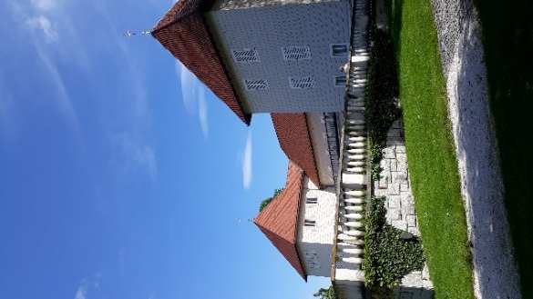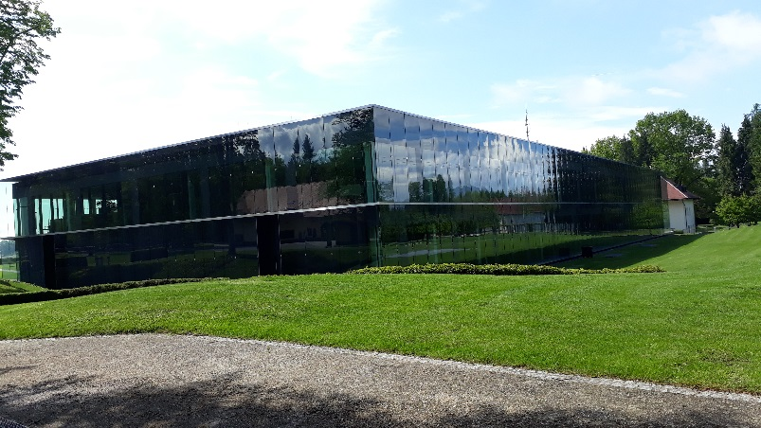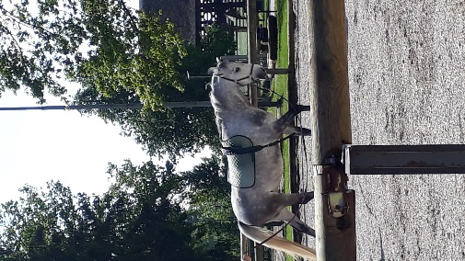

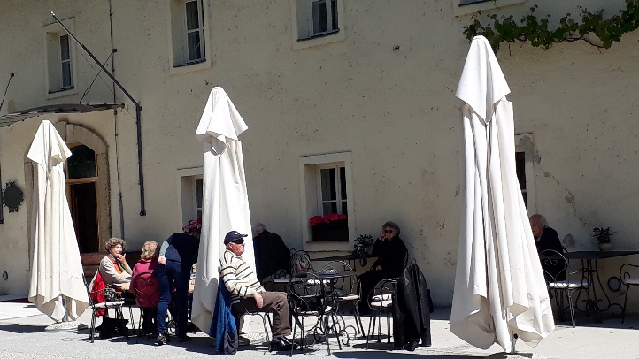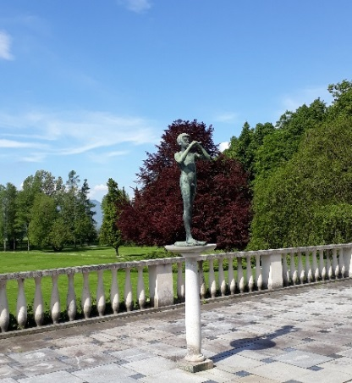
PRISPEVKI ZAPOSLENIH IN STANOVALCEV

IZLET V PREKMURJE
Letos smo stanovalci oddelka OMI, predvsem naš predstavnik Grega izbrali za vsakoletni domski izlet obisk Prekmurja. Tisti, ki smo se odločili za udeležbo, nam ni žal, v to sem prepričan.
Namreč Prekmurje je zelo zanimiv košček severno-vzhodnega dela Slovenije. Bilo je dolga stoletja odrezano od matične domovine. Čeprav je bila pokrajina s Slovenci poseljena že pred prihodom Madžarov. Geološko gledano je ostanek panonskega morja. Ravnica z rodovitno zemljo, valovito z blagimi hribčki. Ozemlje deli na dva dela znamenita reka Mura. Zaradi stoletja okupacije Madžarov, so ljudje slovenskega porekla ohranili jezik iz mešanic slovenščine, madžarščine in hrvaščine ter ga poimenovali prekmuršščina. Nastala je tudi svojevrstna kultura, običaji in narodna noša. Šele leta 1919 je bilo Prekmurje priključeno Sloveniji, ki je bila tedaj del države SHS.
Reka Mura je s svojo tekočo igrivostjo ustvarila Otok ljubezni. Bil je naš prvi cilj izleta v vasi Ižakovci. Po legendi je to kraj, kjer se srečujejo zaljubljenci, nekoč tudi beltinska grajska gospoda. Ob njem je tudi plavajoči mlin, ki smo si ga ogledali, ter popeljali s splavom preko Mure in nazaj na levi breg. Tako smo začutili ščepec življenjskega utripa starih generacij Prekmurcev.
Imeli smo bogato in raznovrstno kosilo prekmurskih jedi v eni gostilni blizu Beltincev. Po sproščenem vzdušju ob jedi smo se odpeljali v Lendavo.
Stolp Vinarium, pravijo mu tudi panonski svetilnik ali pomurski Eifflov stolp, je največja znamenitost tega mesta, ter najvišja razgledna točka v Sloveniji. Visok je 53,5m. Ko smo prišli z dvigalom na vrhnjo ploščad, se nam je odprl prečudovit razgled na štiri države. Vozili smo se z vozički po okrogli ploščadi in z vidom obiskali dele Slovenije, Avstrije, Madžarske in Hrvaške. Po spustu zopet na tla, sta nas kombija odpeljala nazaj v dom.
Imeli smo enkratno spremevalno ekipo (Marušo, Brigito, Amelo, Borisa in Vehida). Prepričan sem, da nam bo vsem opisan izlet ostal v trajnem spominu.

Aleš Klemenčič

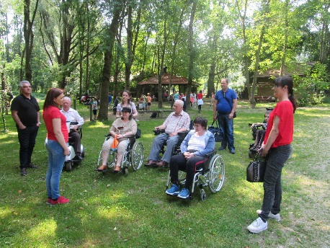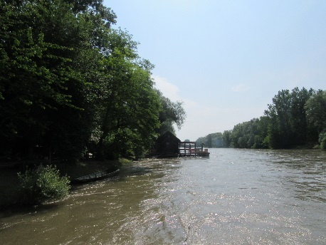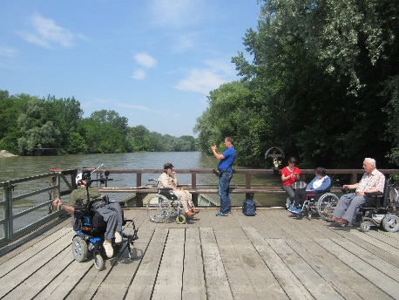

PRISPEVKI ZAPOSLENIH IN STANOVALCEV

STROKOVNA EKSKURZIJA DSO V NEUM, DUBROVNIK IN NA KORČULO
21. maja 2019 smo se zaposleni v DSO Bežigrad (DSO) udeležili strokovne ekskurzije v Bosno in Hercegovino in južno Dalmacijo. Tovrstni dogodki so, poleg spoznavanja dela ustanov za starejše občane v drugih državah, redka priložnost za sprostitev in skupno druženje izven delovnega okolja.
Po zanimivi vožnji skozi Bosno in Hercegovino, smo se nastanili v hotelu Stella v Neumu, ki kraljuje nad edinim jadranskim letoviškim mestom Bosne in Hercegovine. Neum ima okrog 4200 prebivalcev in 24,5 km obale. Neum je mirno obalno turistično mesto primerno za obiskovalce, ki jih zanima prijetno okolje, razumljive cene, zabava, mir in zgodovina. V Neumu je več novih zelo lepo urejenih hotelov, turistom pa so na voljo nastanitve v okviru motelov, vil in privatnih stanovanj in hiš, ki jih je mogoče najeti. Spada med najbolj sončna mesta na obali Jadranskega morja s tipično mediteransko klimo. Neum je zelo dobro izhodišče tudi za obisk drugih turističnih mest na Hrvaškem, čeprav tudi Neum skozi muzejsko dejavnost ohranja in na ogled ponuja zelo bogato arheološko zbirko. Naravne in kulturne znamenitosti Neuma, Dubrovnika in Korčule so idealno okolje za skupno spoznavanje in druženje. Iz hotela Stella do centra mesta in plaž s kristalno čistim morjem preko zelo lepo urejenega parka vodi kar 150 stopnic, kar nam bo posebej ostalo v spominu, kot tudi nepozabna večerja z odlično lokalno hrano in pijačo, z živo lokalno glasbo in zlasti ekstravaganten ples z zelo živahnim in zabavnim natakarjem Stojo, ki v višino meri kar 205 cm.
Mnogi izmed udeležencev smo prvič obiskali zgodovinsko najužnejše hrvaško mesto Dubrovnik, ki je zaradi svojega zgodovinskega pomena in arhitekture na seznamu UNESCOVE svetovne dediščine. Očarali so nas impozanten kamniti obrambni zid, lepe stavbe in staro mestno jedro. Glede na to, da je Dubrovnik letovišče za višje družbene sloje, so tudi cene tam zelo impresivne in dih jemajoče.
Na otoku Korčuli, kjer se je rodil slavni svetovni popotnik Marko Polo, smo izvedli strokovni del ekskurzije. Obiskali smo tamkajšnji DSO in se seznanili z njegovo organiziranostjo in delovanjem. Tudi Korčula nas je pritegnila s svojo zgodovino in lepoto. Ni nenavadno, da je bila Korčula dom prelepe Kerkyre, junakinje grške mitologije, po kateri je otok dobil ime.
Vsak tovrstni dogodek obogati človeka in prinese dodano vrednost v kulturni razgledanosti posameznika in okrepljenih medsebojnih odnosih tudi s sodelavci in sodelavkami, ki delajo na drugih oddelkih. Tudi tokrat je bilo tako.
Đemala Pipenbaher
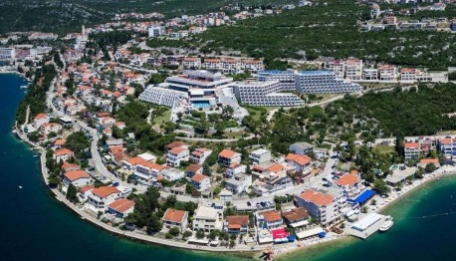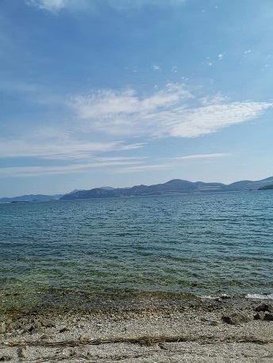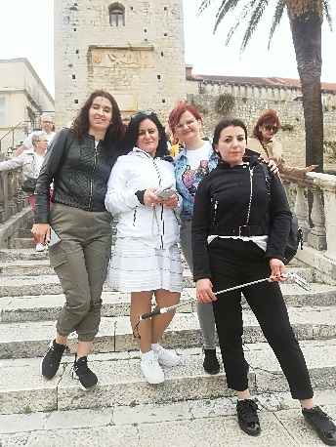

SPRAVE – TOŽBA MILA! (I. del)

1  Vezilo rodu, dragi večna hvala.  Dolenjsko, dom, brezmejno je ljubila,  ljubiti vse, še mene naučila,  kar vojna sta, kar punt, grdo razklala!  Družini brata mlajšega ubila,  ta ga skrivaj v grob je prekopala,  starejšemu bolezen je zavdala,  svoboda invalida je vrnila!  Z najmlajšim se usoda je igrala,  ujetnik, lageraš, bela prisila,  skrivača, brat in sosed reševala!  Vsem trem dom zadnji ista je gomila.  Njim v spomin je sprava obveljala!  Iz enajstercev zlita tožba mila! | 3  Dal čas ji ni, da dete bi povila!  Otroštva lepi čar njej vas je dala.  Naporno delo zgodaj je spoznala.  Življenja težo kmalu občutila.  Sanjarila, da mati bo postala!  Preskusila vsa možna je zdravila.  Neskončno žalost v sebi je nosila.  Vse nežne upe s solzami izprala.  S poroko sanje stare obnovila,  skrbela zame, tiho strahovala,  da brez otrok, me reva zgubila.  Tolažba moja dokaj pomagala,  brez dudke da sva midva si dahnila!  Igro življenja je ob meni gnala.
2  Iz enajstercev zlita tožba mila  naj zmage sarkofag, ljudstva zahvala,  ob spravi za vse žrtve bi veljala,  kjer vojna, kjer osveta je morila!  Grobišča vsa naj večni mir bi spala,  kot pot solza svet združila – rotila!  Morija tretjič se ne bo zgodila!  Mladost objokovanja spoštovala!  Evropa nas z Rapallom kaznovala,  nam traine stoletni naložila,  začetnikom je klanja nas razdala!  Vsemu navkljub ni vere izgubila.  Usoda grenka nanjo je čakala.  Dal čas ji ni, da dete bi povila! | 4  Igro življenja je ob meni gnala.  Zakonsko srečo varčno je vodila.  Prijetni dom si združno pridobila,  opremljanju vsa srečna se predala.  O čas, ko lastne sanje sva lovila  in nama srečna train pot kazala,  ko žalost onkraj praga je ostala,  drug drugega bodrila in vedrila!  Družinama obeh ob train stala.  Kmetija breme družbe je nosila,  obvezna jo oddaja je vezala!  Največ otrokom bližnjih sva nudila,  ob sreči njih v solzicah se smehljala,  ljubeča žena – moja dobra vila!

- willem rogi

DOMSKI PIKNIK

V sredo, 19. junija 2019 smo imeli domski piknik na vrtu, tako kakor vsako leto. Ob 12. uri je pričel igrati ansambel Ferme, sestavljajo ga: oče, hči in sin. Igrali so veliko in kvalitetno, nekateri so ob zvokih glasbe tudi zaplesali.
Ob 14. uri so prišli učenci gospe Alenke Gotar, nje na žalost ni bilo. Tri dekleta so zapela nekaj pesmi, mladenič pa je tudi eno zapel, spremljal se je s kitaro. Seveda smo jim ploskali, saj potrebujejo spodbudo za nadaljno učenje glasbe.
Kmalu, ko smo se posedli ob mizah, ki so jih postavili vzdrževalci in osebje že dan prej, so nam naše uslužbenke in javne delavke prinesle hrano in pijačo.
Na krožniku smo dobili: čevapčiče, malo pekočo klobasico, svinjski kotlet, prilogo, doma pečen beli kruh, potico ter pijačo: vino, sok, radensko ali navadno mrzlo vodo.
Gospa direktorica je povabila na piknik upokojence, ki so včasih delali v Domu, z njimi se je pogovarjala, prav tako pa tudi diplomirani medicinski sestri Darinka in Brigita in še več ostalih.
Vso hrano so na žaru spekli: Vehid, Frenk in Janez. Hvala za vašo požrtvovalnost, postali pa ste že pravi mojstri za peko.
Ob 15. uri so godci končali z igranjem. Nekateri smo pomagali zlagati mize in stole, ostali pa so počasi odšli na počitek, saj so jih veliko odpeljale v sobe javne delavke.
Piknik je čudovito uspel, vreme ni bilo preveč vroče, dež pa se je ulil šele po 16. uri, ko je bilo piknika praktično konec.
Vabljeni so bili tudi svojci stanovalcev, nekaj se jih je tudi udeležilo.
Do drugega leta pa nasvidenje.

Marko Finec

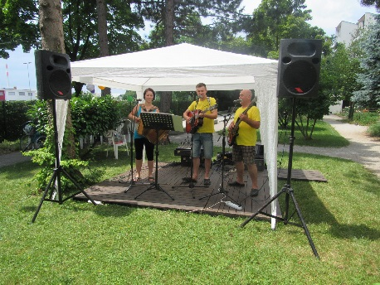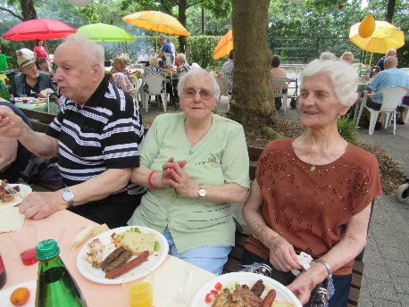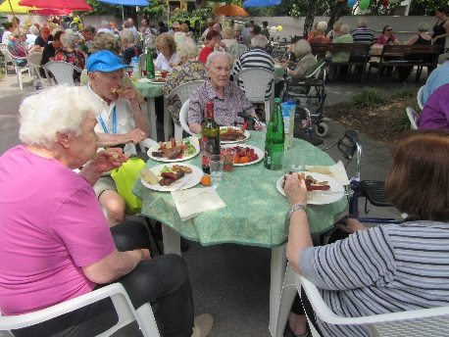

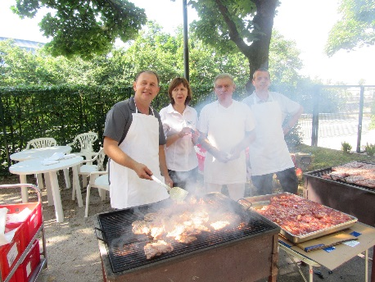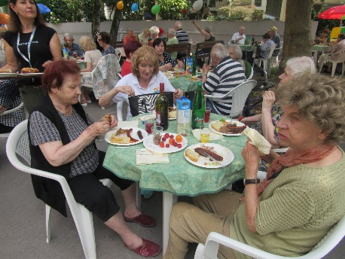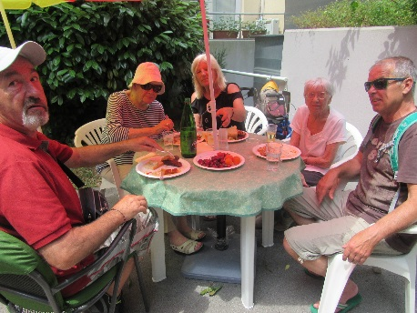

FIZIOTERAPIJA V DSO BEŽIGRAD

Kaj se dogaja s telesom posameznika, nekoliko starejšega človeka?
Zaradi degenerativnih procesov prihaja do velikih sprememb v mišičnih funkcijah, sprememb srčno žilnega sistema, pljučnih sposobnostih, spremeni se telesna sestava, presnova in seveda sama funkcionalna sposobnost.
Zaradi vsega tega pride do problema pri vsakdanjih opravilih, ljudje se hitro upehajo, zadihajo, imajo več problemov z ohranjanjem ravnotežja, tako lahko privede do padcev in posledično do zlomov, kar si pa v tem obdobju najmanj želimo.
Ne smemo pozabiti niti na to, kaj vse to pomeni za posameznika iz psihološkega vidika, in sicer, da nekdo sebe prepozna kot nezmožnega opravljati osnovna življenjska opravila ter da je primoran prositi za pomoč nekoga drugega.
Redna vadba pozitivno vpliva na upočasnitev oz. Izboljšanje omenjenih sprememb, podaljšuje življenje, kakor tudi samo kvaliteto življenja. Zmanjšuje tudi ogroženost za razvoj koronarne bolezni srca, kapi, učinkuje na znižanje krvnega pritiska, izboljšuje ravnotežje. Zelo pomembna je fizioterapija n.pr. po možganski kapi in drugih težkih primerih za vrnitev pomembnih oslabljenih funkcij organizma. V DSO Bežigrad je zelo dejaven oddelek FIZIOTERAPIJA. Vse dni lahko videvamo, kako pod skrbnim mentorstvom naših fizioterapevtk go. Špele Grilj in go. Deane Lukanović, vztrajno telovadijo naši stanovalci in stanovalke. V lepem vremenu a izvajajo različno krepilno telesno vadbo tudi zunaj v parku.
Obe fizioterapevtki sta zelo prizadevni in se trudita, da bi si naši oskrbovanci čim dalj ohranili gibčnost in telesne sposobnosti, kar je pogoj vsestranskega zadovoljstva in, da bi tudi mnogim povrnili že v tem smislu načeto zdravje. Polega skupinske vadbe izvajata tudi individualno s posamezniki, ki jim skušata zagotoviti in povrniti čim boljše funkcionalno stanje.

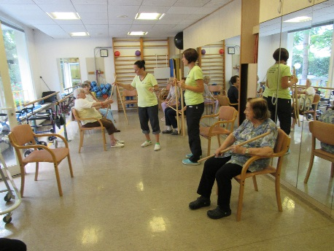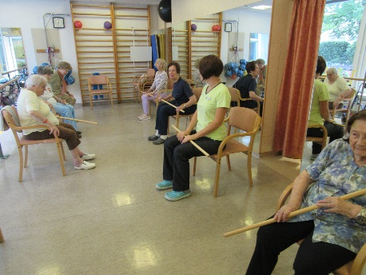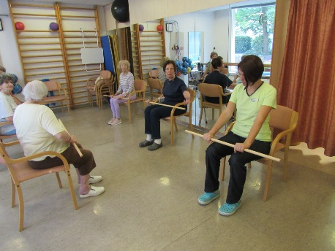

»Ga. Špela, vprašala bi vas, kaj vas je navdihnilo in navdušilo, da ste izbrali ta tako zahteven in human poklic?«
»V osmem razredu osnovne šole sem prvič slišala za poklic fizioterapevtke. Oče je po prometni nesreči s pomočjo fizioterapije zelo dobro okreval. V tistem času sem iskala poklic, ki bi povezoval zdravstvo in šport. Kmalu sem spoznala, da sem prav izbrala. Poklic mi je prinašal izziv in veselje. Potrebno je slediti novostim, zahteva tudi sprotno izobraževanje.«

»Koliko časa ste že zaposleni?«
»Več kot pet let sem že zaposlena v DSO Bežigrad. Pripravništvo sem opravila v privatni fizioterapiji s koncesijo. Fizioterapevtsko delo me izpopolnjuje in daje zadovoljstvo, ker naredim nekaj za dobro stanovalcev, ki potrebujejo pomoč pri gibalnih aktivnostih.«

»Kako združujete odgovorno delo v službi z obveznostmi v družini?«
»Za družino ostaja veliko energije tudi zaradi mojega osebnega zadovoljstva.«

»Kdaj se v službi najbolje počutite?«
»Kadar po dolgotrajni obravnavi in vztrajnosti dosežemo majhne korake za dosego velikih.«

»Gotovo ste se kdaj veselili z vašimi varovanci, ko ste s svojim delom dosegli viden uspeh?«
»Takih dogodkov je bilo veliko, težko bi izpostavili enega. Največje zadovoljstvo je, ko stanovalec/ka doseže svoj cilj in se mu zariše nasmeh na obraz.«

»Ali ste zadovoljni z odnosom do vas s strani ljudi, ki prihajajo k vam, s svojimi težavami v upanju na izboljšanje?«
»Odnos stanovalcev, ki prihajajo v svojih težavah po pomoč, je vedno korekten in spoštljiv Tako velja tudi v obratni smeri.«

»Ga. Špela, najlepša hvala za vaša izčrpna pojasnila.«

Ana Pogorelec Tomažič

EPILOG:
Naša cenjena fizioterapevtka ga. Špela Grilj je 25.08.2019 odšla na drugo službeno mesto.
V imenu našega glasila in v imenu stanovalcev Doma se ji iskreno zahvaljujemo za njeno vestno in uspešno delo. Želimo ji še dalje čim več delovnih uspehov in osebnega zadovoljstva.

Uredništvo
Navodila za vaje na prostem
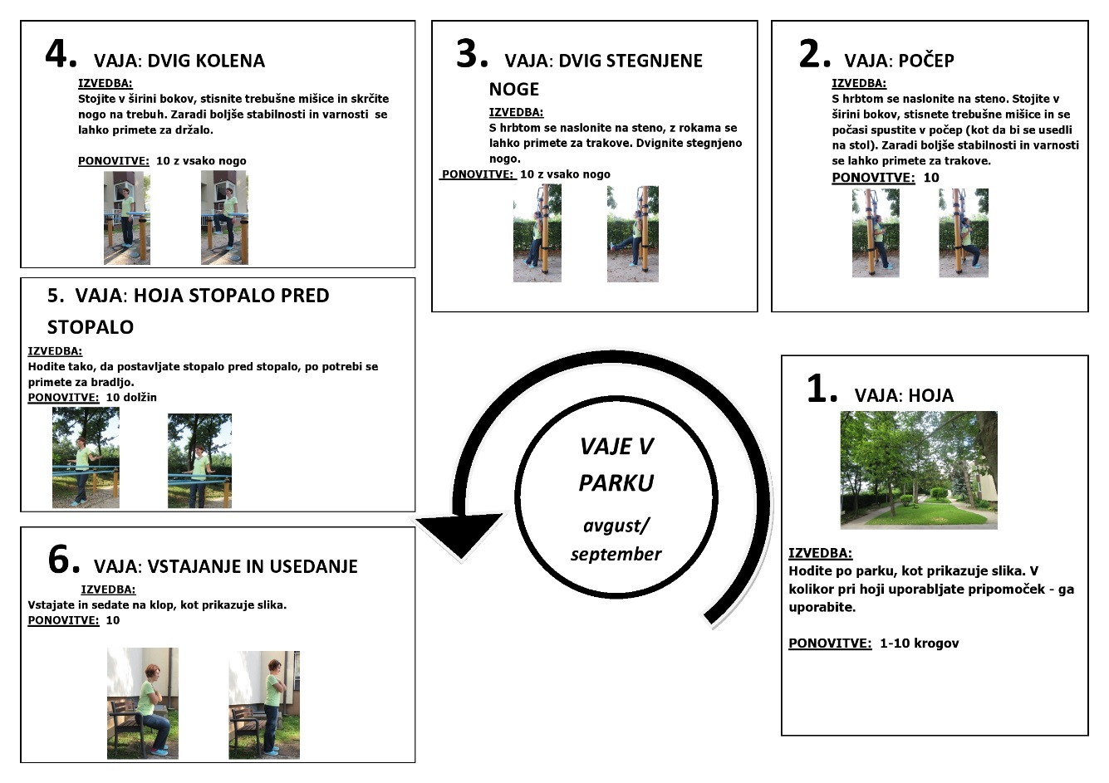
DELOVNA TERAPIJA V DSO BEŽIGRAD

Delovna terapija je ena od študijskih smeri v okviru ZDRAVSTVENE FAKULTETE. Ti diplomanti oz. diplomantke so prav gotovo v domu starejših občanov prepotreben in aktiven del vsakdanjih prizadevanj, kar sem seveda v svojem sedemletnem bivanju pod to streho imela priliko opazovati pa včasih tudi sodelovati.

Nas starejše vse prepogosto dolete najhujše zdravstvene preizkušnje s težkimi posledicami, kot n.pr. po preživeli možganski kapi, ko je človek skoraj popolnoma nebogljen in potreben vsestranske pomoči, da se ob načrtovani pomoči spet vključi v normalno življenje in pridobi vsaj znosno kvaliteto življenja. In prav delovna terapevtka je tista oseba, ki ga s svojimi metodami spet vzpodbudi, da opravlja sam osnovne življenjske funkcije od hranjenja, oblačenja, osnovnega komuniciranja z ljudmi; sem sodi tudi ponovna priučitev govorjenja. Koliko je to truda in vztrajnosti, ki jo je zmožen le človek z veliko volje, človečnosti in pripravljenosti pomagati sočloveku v težkih stiskah, kamor sodijo tudi razne oblike demence. Da je to zares poklic, vreden vsega spoštovanja in največje hvaležnosti tako prizadetih kot svojcev, sem spoznala tudi v bivanju pod streho Doma.

Tudi za še razmeroma zdrave so razne oblike delovne terapije, primerne staremu človeku, pod vodstvom izurjene terapevtke, dejavnosti, ki vračajo veselje do življenja, zadovoljstvo ob uspelem izdelku, prinašajo veselje ob druženju, občutek, da niso še odpisani in še vedno uspešni, koristni in zaželjeni.

»Ga. Milena, kakšni so bili vaši motivi, da ste se odločili za poklic delovne terapevtke?«
Iskala sem poklic, ki je dinamičen, kreativen in nekaj posebnega. Po naključju sem videla predstavitev delovne terapije in ugotovila, da je to moj sanjski poklic. Tekom študija sem spoznala, da je delo s starejšimi nasploh moje pravo zanimanje.«

»Kje ste imeli največ zadovoljstva in uspehov pri delu v našem Domu?«
Največje zadovoljstvo je, da si naredil nekaj dobrega za stanovalce oz. jim izboljšal kvaliteto življenja in omogočil izvajanje aktivnosti, ki so zanj/zanjo pomembni. Moj največji uspeh je znanje in izkušnje ki sem jih pridobila od sodelavcev in stanovalcev.

»Kot delovna terapevtka v Domu opravljate še mnogo drugih stvari?
»Poleg delovne terapije v Domu izvajam še delavnice (kreativne delavnice, miselna skupina, križanke, pevski zbor, literarni krožek, gospodinjske aktivnosti), tematske okrasitve Doma, medgeneracijska sodelovanja z šolami in vrtci. Vsako sredo organiziram prireditve. In še bi lahko naštevala. Z go. Špelo, fizioterapevtko, sva tudi izvedli idejo o ustanovitvi domskega glasila MESEČNIK.

»Koliko časa ste že zaposleni v DSO BEŽIGRAD?«
»To je od leta 2012, torej 7 let. Naprej sem delala v recepciji, nato sem nadomeščala delovno terapevtko na porodniškem dopustu. Kmalu zatem sem bila zadolžena za stanovalce obolele z demenco in njihove svojce, kot strokovna delavka. Po odhodu delovne terapevtke Špele Sečnik sem prevzela mesto delovnega terapevta«.

- Pogorelec Tomažič
Uspešna in priljubljena delovna terapevtka ga. Milena Avbelj, se žal poslavlja, odhaja namreč na drugo delovno mesto. V imenu uredništva našega glasila se ji iskreno zahvaljujemo za njeno požrtvovalno in uspešno delo. Na novi poklicni poti ji želimo vse najbolje in najlepše!

Uredništvo

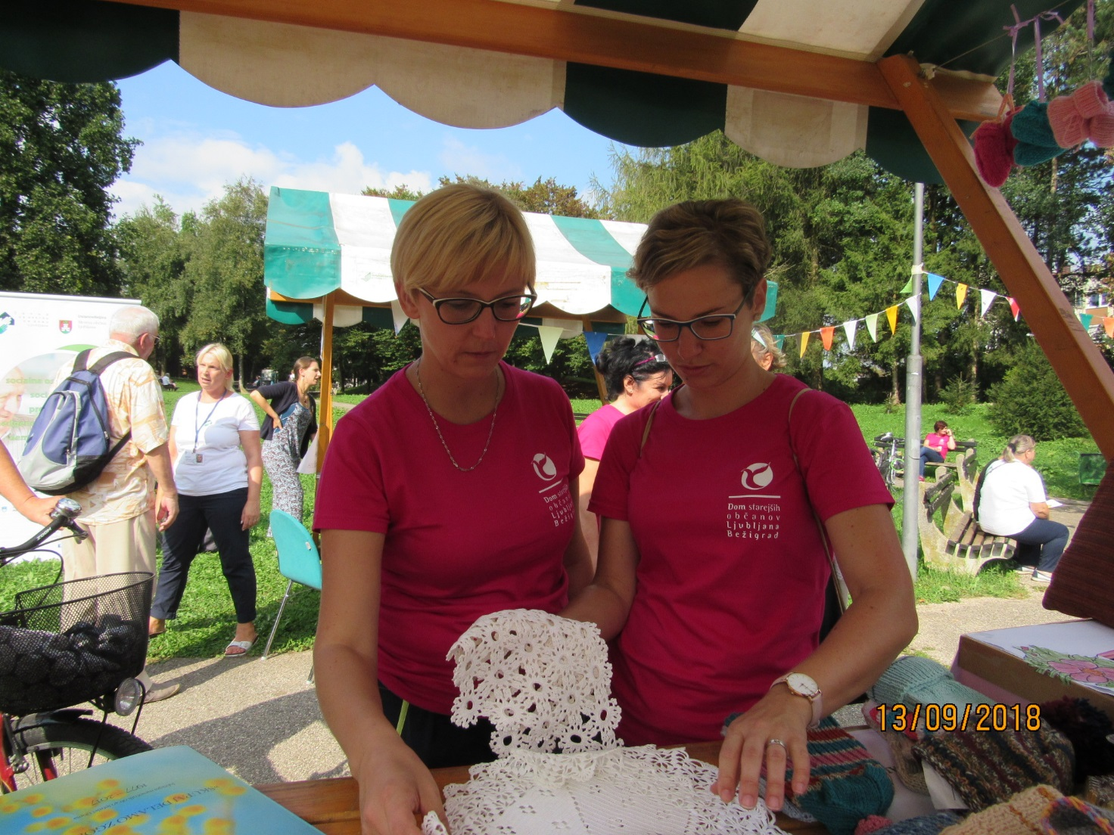

ZASAJANJE BALKONSKEGA CVETJA

Po vetrovnem, mrzlem aprilskem vremenu, v začetku meseca maja, smo čakali toplo sonce za zasaditev balkonskega cvetja. Na ploščadi pred Domom je hišnik že pripravil vreče zemlje in korita za rože. Kupili so 360 lončkov bršljank in 3 vrtnice za prenovljeno teraso.
Bilo je še mokro, vlažno vreme, ko je v četrtek, 16. maja ga. Monika Hozjan, delovna terapevtka, organizirala sajenje balkonskih rož. Povabila je še učence – prostovoljce iz sosednje OŠ Danile Kumar.
Delovne akcije so se udeležili oskrbovanci: ga. Marija Martini, Rezka Pungerčar, Marija Duh, Jožica Selan, Sonja Podrepšek, Katka Levak, Franc Dolenšek in Vinko Majer. Bili so še pokriti in v toplih oblačilih, ko so dobili delovne pripomočke. Organizirali so delo po tekočem traku in se razporedili po težini dela. Oskrbovanci in učenci so trosili zemljo v korita, ostali pa so dajali v vsako korito po tri bršljanke, ki so jih prekrili z zemljo. Zabojčke s cvetjem je nato hišnik skupaj s pridnimi prostovoljci razvozil in razporedil po vseh balkonih Doma.
Z go. Marijo Martini pa sva še zasadili 3 vrtnice in sončnici v korito na prenovljeni terasi tretjega nadstropja. Naslednji dan pa je zvedela veselo novico o rojstvu pravnukinje. K veselemu družinskemu dogodku ji iskreno čestitam z željo, da bi s pravnukinjo še veliko let občudovali prelepe vrtnice na terasi in v parku.
Tudi mi oskrbovanci smo veseli prelepega cvetja, ki ga po dogovoru pridno zalivamo. Prijetno pa se počutimo tudi na lepo urejeni prenovljeni terasi, kjer imamo dostop z vozički in je prostor lepo opremljen za sprostitev.
Marija Šemerl

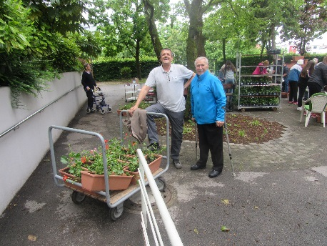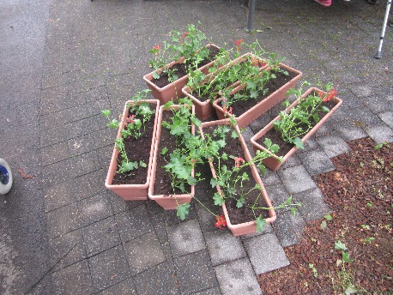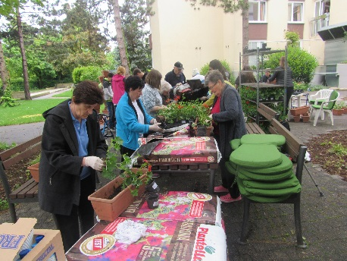

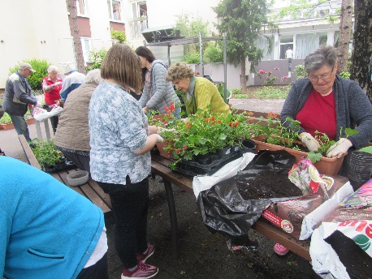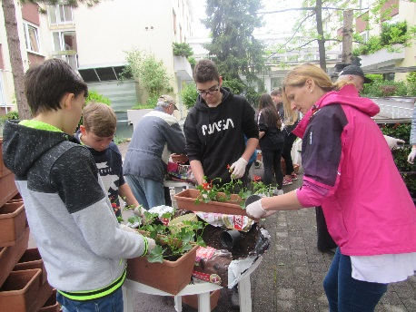
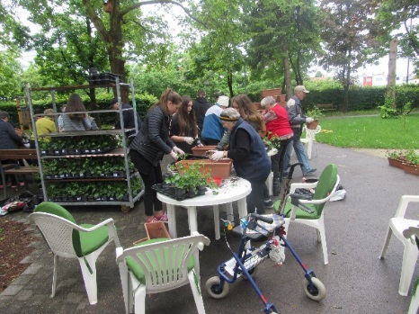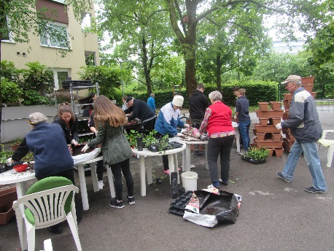
ŽIVLJENJSKE ZGODBE – g. FRANC DOLENŠEK

Franc Dolenšek živi v Ljubljani od leta 1960. 16 let je bil zaposlen pri reševalni postaji Ljubljana, nato pri Viatorju do upokojitve. Leta 1945 je bil ranjen v levo roko, kljub temu je služil vojaški rok dve leti.
Od leta 2014 je stanovalec DSO Bežigrad.
O drugi svetovni vojni ima težke spomine. Tako je pripovedoval:
Leta 1941 so bili v vasi štirje moški, nihče ni vedel, kaj so. Bili pa so begunci, ki so bežali iz Trbovelj in Hrastnika. Enega sem poznal, pisal se je Karlo Forte. Ne vem, ali je bilo njegovo ime partizansko ali rojstno. Vsi prvi aktivisti so imeli dva priimka in dve imeni. V resnici pa so bili organizatorji partizanstva. Leta 1942 se je že vedelo, kaj so ti ljudje bili. Iz Trebelnega je prišla partizanska enota v graščinski gozd (Gradec), kjer so ostali tri mesece in hodili na akcije v Mokronog, Stržišče in Škocijan.
Nihče ni nobenega izdal. Italijani so iz Škocjana ali Stržišča hodili mimo, niso vedeli za utaborjene partizane. Dve patrulji partizanov sta zajeli Italijane. Ti so začeli sumiti, da s o v bližini partizani. Pred tem smo dobivali zaloge hrane od Italijanov, nato pa ne več.
Nihče ni upal iti v Mokronog ali Škocijan, edino dr. Mušič Emil je bil v Mokronogu, drugi so se bali aretacij. 2. avgusta 1942 so Italijani obkolili Malkovec, ker so predvidevali partizansko enoto. Dejansko pa je bilo samo pet partizanov. Našli so samo Borštnarjevega Toneta, ki je spal v eni zidanici in je vrgel bombo na dva Italijana. Eden je umrl, drugi je bil ranjen. Zato so Italijani ustrelili sedem domačinov iz Malkovca, štiri starejše osebe so zaprli, šest oseb pa odvlekli do Trebnjega.
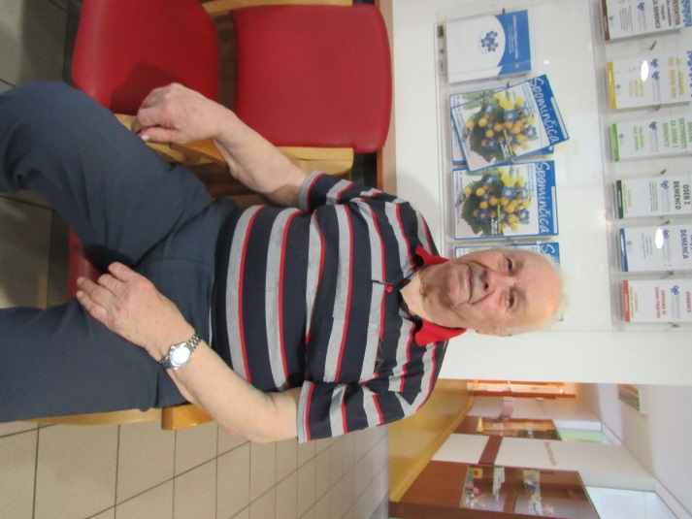
Ranjeni Italijan je med potjo umrl, zato so ustrelili še ostalih šest. Kraj Malkovec so Italijani požgali, Borštnarjevo, Leničevo, Vdovčevo in Urigeljčevo domačijo (očeta in sina so ustrelili).
19.3.1944 je bila vas Velike Drušče požgana, ker je avion, ki se je vračal iz Nemčije, padel na vas. Slamnate strehe so zagorele. Male Drušče so bile požgane leta 1942, ker so partizani napadli nemško obmejno postojanko. Leta 1944 je prišla ena partizanska enota v Slančji vrh. Kmetom so odpeljali iz hlevov vso živino, ker so bili osumljeni domobranstva. Simeonu, ki je imel dva sinova v partizanih, so vzeli enega vola. Prosil je, naj mu vzamejo kravo, pa niso.
Iz Otavnika so odpeljali tri moške, ki so jih kasneje našli ustreljene blizu Trebelnega. Domačini so jih od tam prepeljali v mrtvašnico na Slančji vrh, da so jih pokopali.
Vsi smo živeli v velikem strahu pred vojaki (Nemci, partizani, domobranci).

Franc Dolenšek
zapisala Milena Dobernik

DUŠEVNO ZDRAVJE

USTVARJALNI ALZHEIMER CAFE

V torek, 9. 7. 2019 je Spominčica v sodelovanju z Juretom Plavcem, prof. lik. ped., v okviru projekta NePOZAB na skupini za stanovalce z demenco izvedla interaktivno ustvarjalno delavnico. Stanovalci so se preizkusili pri reševanju miselnih nalog in v barvnem tiskanju motivov. Jureta so stanovalci dobro sprejeli in z zanimanjem spremljali, kaj novega jim bo pokazal. Delavnica je bila prijetna, potekala je v sproščenem vzdušju in ob koncu srečanja smo se strinjali, da smo pravi umetniki.

Špela Vozel, strokovna delavka storitve

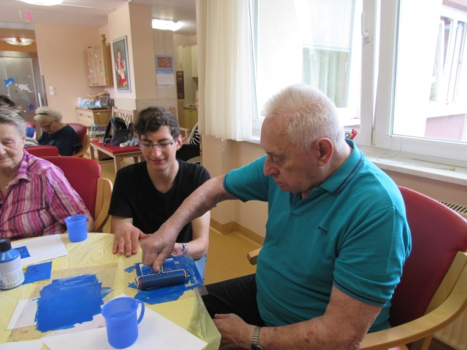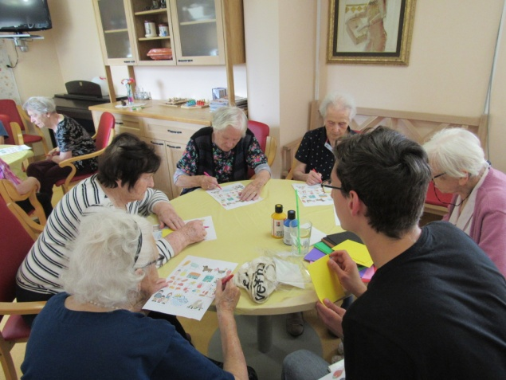

ČAS ZA PREMOR

HUMOR

Ko je moški umrl, se je pojavil pred vrati pekla, kjer sta ga zbegala dva kažipota. Eden je kazal v smer kapitalističnega pekla, drugi v smer komunističnega. Ko ga je vrag vprašal, kaj si želi, mu je moški odvrnil, da bi si želel oba pekla prej ogledati. Med potjo je vprašal hudiča: »Kaj me čaka v kapitalističnem peklu?« »Pribili te bodo na križ, razrezali z nožem in polili z oljem.«

Moški je skozi priprta vrata kapitalističnega pekla zagledal strašen prizor iznakaženih prebivalcev tega prostora, zato je hitro zaprl vrata in dejal hudiču: »Odpelji me v komunistični pekel!« Hudič ga je pripeljal do vrat komunističnega pekla in mu med potjo povedal, da ga v komunističnem peklu čaka isto kot v kapitalističnem. Ko pa je moški priprl vrata, se je začudeno ozrl okoli in videl same srečne obraze. »Zakaj je pa tu takšno veselje?« se je začudil.

»Zato, ker tu večkrat zmanjka nožev in olja.«

POLETJE V NAŠEM PARKU

Letošnje poletje je vroče in muhasto, z vmesnimi neurji in temperature do 36 stopinj. Soparni dnevi se odražajo v slabšem počutju ljudi, rastlin in živali.
V prekrasnem, zelenem domskem parku, so zacvetele raznobarvne vrtnice, marjete, dišavnice in druge cvetlice.
Za njih vsakodnevno skrbi ga. M. Martini, ki jih že pred zajtrkom skrbno zaliva in rahlja zemljo. Zasadila je prelepe gladiole, v cvetlična korita pa sončnice, poleg pa posejala astre, zasadila nageljne in druge cvetlice.
Za zelenjavno gredo skrbi ga. R. Pungerčar. Z motiko rahlja zemljo, presaja zelenjavo in skrbno neguje kumara, paprika in paradižnike. Oskrbovanci jih občudujemo kako zorijo, nekateri jih brez dogovora tudi obirajo.
Zaradi vročine je v parku, v mesecu avgustu, nastala suša in jagode so se skoraj posušile. Tudi črni ribez je bil potrgan, še predno je dozorel.
Cvetlice in zdravilne rastline so se začele sušiti. Cvetje ameriškega slamnika že izgineva med suho travo in na gredicah so zaplate suhega peska in kamenja.
Veseli smo, ko se poleti lahko sprehajamo po lepo urejenem parku. Pridno iščemo senco in hlad v utici in na klopcah, ki so lepo razporejene po parku.
Fizioterapevtki pa sta vzorno pripravili navodila za vaje na prostem za mesec avgust in september. Vzpodbujajo nas k vajam ob športnih rekvizitih za ohranjanje večje gibljivosti.
Pohvale vredno in vzpodbudno je skoraj vsakodnevno spremljanje dementnih oseb do utice ter organiziranje dejavnosti kot so pogovori, petje, risanje, telovadba, branje in prepoznavanje poznanih rastlin.
Tudi za ostale oskrbovance sta delovni terapevtki organizirali v parku različne aktivnosti, od srečanja z otroki iz vrtca, glasbenih nastopov do različnih tekmovanj in sodelovanja z mladimi.
V poletnem parku poslušamo žvrgolenje ptic in letanje pisanih metuljev, ki letos bolj iščejo hlad in vodo za osvežitev. Mnogo več pa je mravelj in drugih žuželk. V jutranjem in v večernem času pa nam že brenčijo komarji. Ti priletijo tudi že v sobe.
Dogodilo se je, da so komarji v jutranjem času pribrenčali v telovadnico, kjer so oskrbnovanci pridno telovadili. Oskrbovanec je nenadoma tlesknil z roko po drugi roki in vzkliknil:
“Že drugi komar me je pičil!” Pa se je oglasil sosed: “Ali je priletel na pogreb?”
Zadovoljni smo, da še nismo videli progastih – tigrastih komarjev, ki se zelo hitro razmnožujejo in prenašajo različne, težje bolezni.

Marija Šemerl

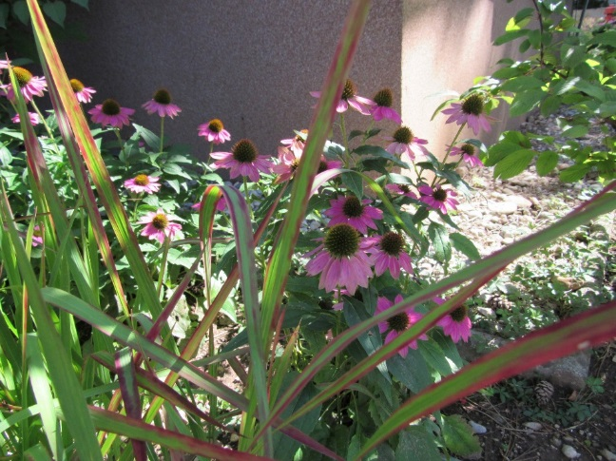

FOTOGALERIJA Z DOMSKEGA VRTA

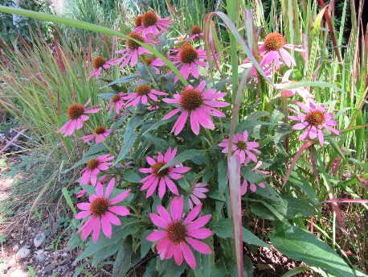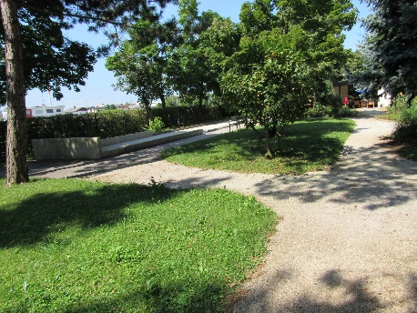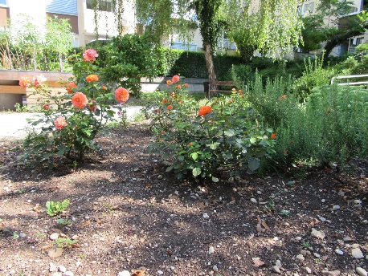

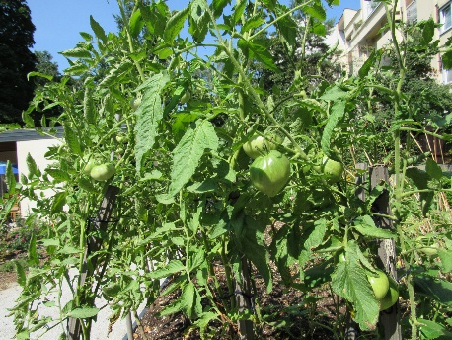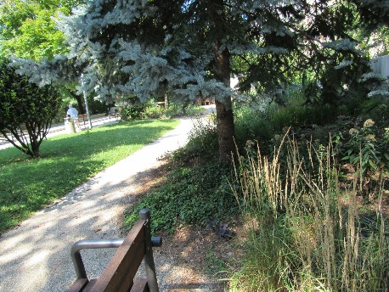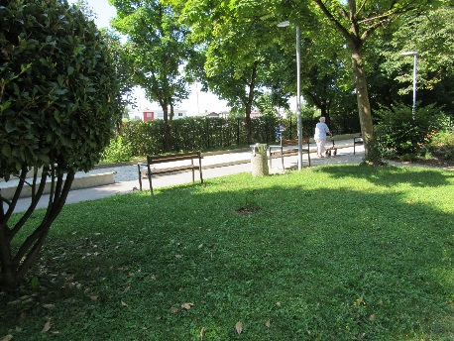

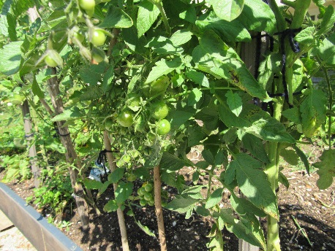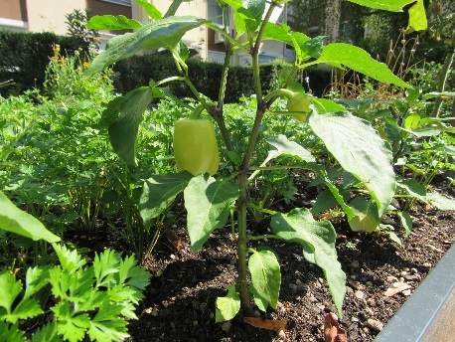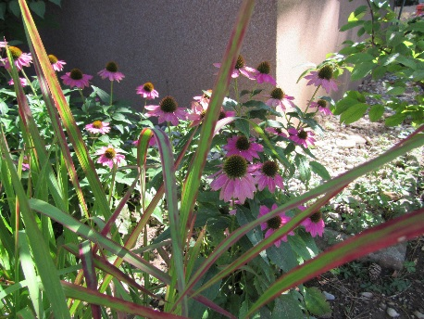

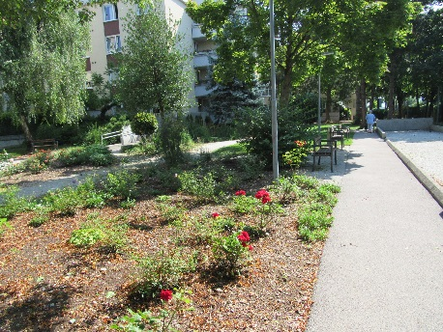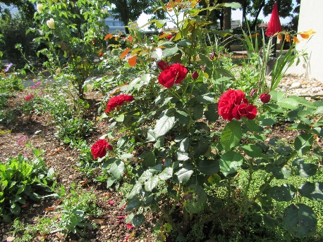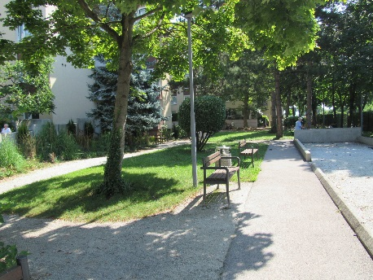
RAZSTAVA SLIK NJIHOV DOM NIMA HIŠNE ŠTEVILKE

V poletnih mesecih pri nas gostuje fotografska razstava NJIHOV DOM NIMA HIŠNE ŠTEVILKE, ki predstavlja prostoživeče rastline in živali na Ljubljanskem.
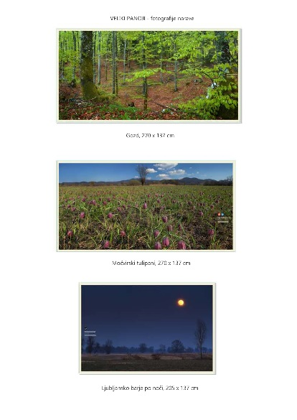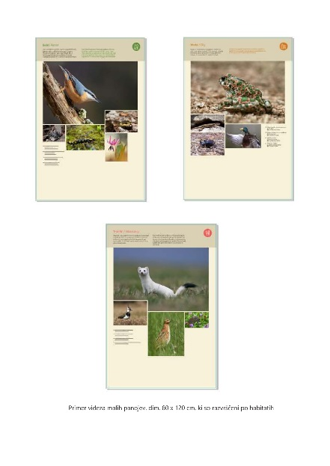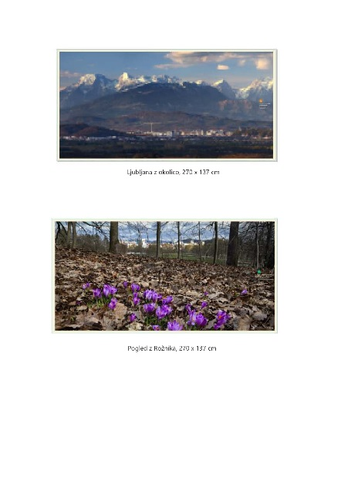
DOGAJALO SE JE

MEDGENERACIJSKO DRUŽENJE
Pohvala vzgojiteljicam in otrokom vrtca Lenka, ki so v našem Domu nastopali 4.6.2019. Njihov nastop je bil vreden vseh pohval, ki gredo tudi vzgojiteljicama, ki sta s svojo potrpežljivostjo zaslužni, da sta tako majhne ljubčke naučili nastopati in jih tako usmerjati v kulturo življenja. Vse pohvale in priznanje vzgojiteljicama.
Dolenšek Franc

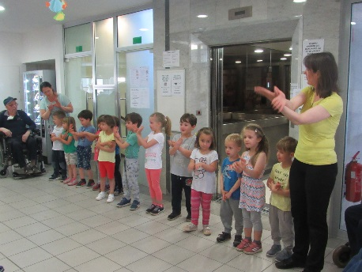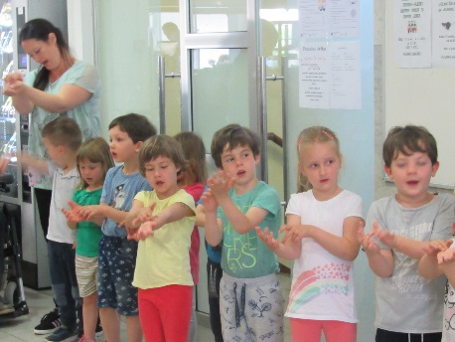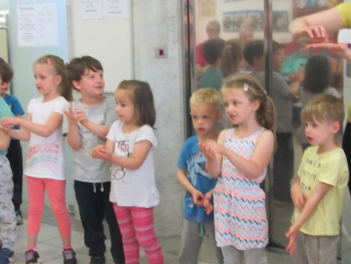
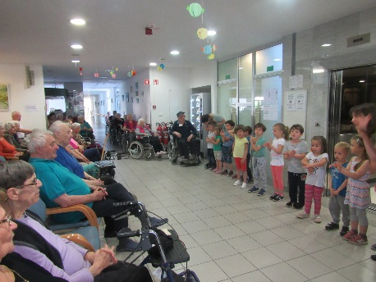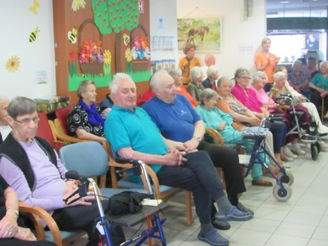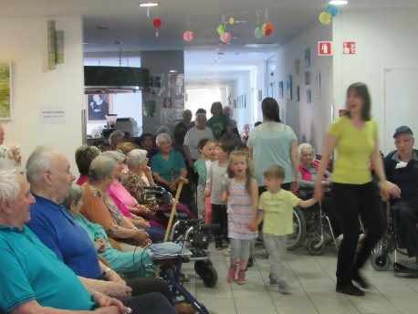

DOGAJALO SE JE

NASTOP UČENK PEVSKE ŠOLE GLASBENE MATICE

V sredo, 26.6. nas je obiskala pevska šola Glasbene matice s svojimi varovankami pod vodstvom glasbene pedagoginje, ki je bila tudi v veselem pričakovanju. Zapele so nam nekaj tujih in domačih pesmi v svoji izvedbi in napevih. Najbolj priljubljen je bil napev dveh učenk v nemškem jeziku. Želimo si čimveč takšnega sodelovanja.
Dobernik Vida

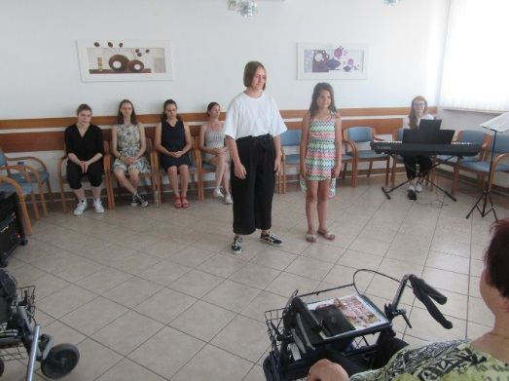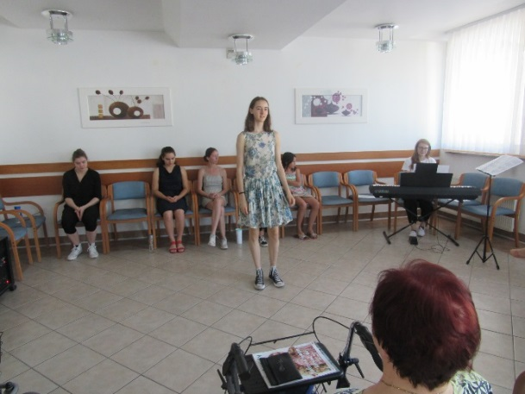
DOGAJALO SE JE
12. OBLETNICA RADIA AKTUAL

V petek, 24. maja 2019 smo se popoldne na verandi stanovalci Doma zbrali in pričakovali, kaj nam bodo pripravili uslužbenci radia Aktual, ki so se predhodno najavili.
Že ko so prišli v Dom, se je zaslišala harmonika in kitara. V spremstvu obeh muzikantov sta bili dve njihovi maskoti, tri dekleta in dva moška. Z godbo so ustvarili prijetno vzdušje, nekaj nas je zaplesalo z dekleti, ki so kasneje razdelile revije Ugankar med nas. Z njimi smo skupaj zapeli nekaj poskočih. Po dobrih dvajsetih minutah so ob našem ploskanju odšli.
Lepo je bilo, da so se ob njihovem ljubileju – 12 let radia Aktual – oglasili pri nas in nam popestrili petkov popoldan.

Marko Finec

DOGAJALO SE JE

PEVSKI NASTOP KD MLADA SRCA!
V sredo, 29.5.2019 so nas razveselili pevci Kulturnega društva Mlada srca. Nastop nam je v spremstvu harmonike naredil prijeten dan. Upam, da nas še obiščejo!

Lidija Kranjc

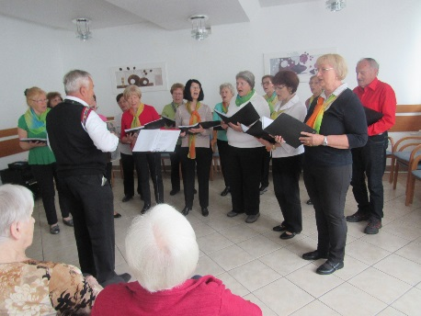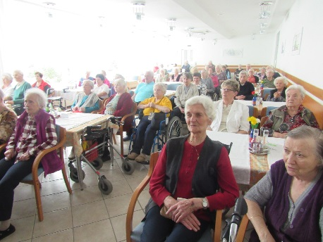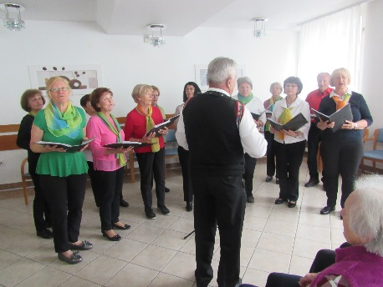

DOGAJALO SE JE
PEVSKI NASTOP UČENK ŠOLE PETJA GOSPE ALENKE GOTAR
V sredo, 5.6.2019 so nas popoldan obiskale učenke petja pri gospe Alenki Gotar. Najprej sta zelo lepo zapela gospa Gotar v duetu s svojim možem »Kako sva si različna«, seveda sta bila deležna aplavza.
Nato je pelo posamično sedem deklet različne popevke, predstavila pa je vsako posebej gospa Gotar, ki je tudi povedala, da se vseh sedem deklet šele nekaj časa uči pri njej in da naj jim damo aplavz za vzpodbudo.
Tri dekleta so še enkrat posamično zapela, četrta pa v duetu z Gotarjevo. Zelo lepo. Poznalo se je, da se še učijo pri njej, bilo pa jih je prijetno poslušati. Škoda, da so pele v glavnem bolj neznane popevke. Meni osebno je najlepše zapelo dekle, po poklicu farmacevtka, odlomek iz operete Der Favorit, s pravim občutkom.
Za zaključek pa je gospa Gotar zapela odlomek iz opere »Carmen«. Pela in hodila je med nas gledalce in očarala s fantastičnim petjem, seveda je dobila huronski aplavz. Vse pesmi je spremljala melodija iz računalnika. Prireditev je trajala dobro uro in nekateri smo bolj, drugi pa manj z zanimanjem spremljali pevsko predstavo.
Marko Finec
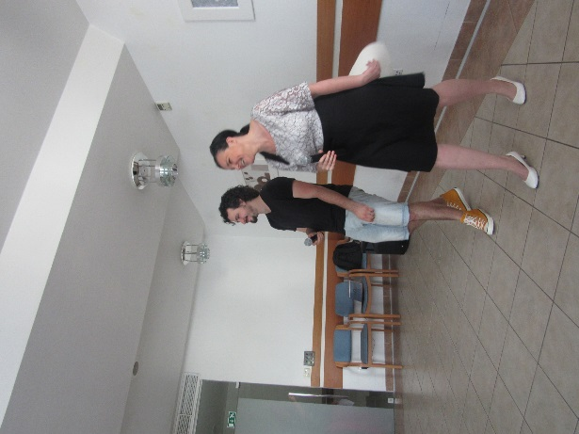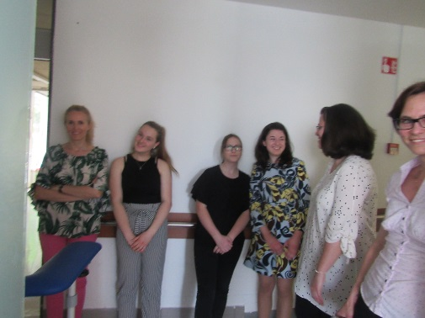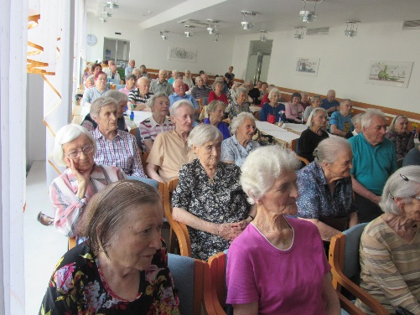

HUMOR ZA PREMOR

Fant je vprašal dekle, če se bo poročila z njim in je hkrati zagrozil, da se bo, če dobi negativen odgovor, obesil pred njeno hišo. »Samo tega ne, Milan!« je prosilo dekle. »Saj veš, da moj oče ne mara, da stalno visiš pred hišo!«.

Janez je hotel storiti samomor. Privezal si je vrv okoli vratu, na drugem koncu pa je vrv privezal na vejo drevesa, ki je raslo nad reko. Skočil je, veja je bila preslabotna in ni vzdržala njegove teže, in Janez je pristal v reki. Ko se je rešil na kopno, je jezno dejal: »Klinc, pa obešanje! Skoraj bi utonil!«

Zelo stara ženica pride k zdravniku: »Gospod dohtar, povejte mi, kako bi lahko dobila »ajc«? »Zakaj pa si to tako želite? Ali niste za to že malo prestari?« »Slišala sem, da kdor dobi to bolezen, potem živi še deset let.«
DOGAJALO SE JE

MOŠKI PEVSKI ZBOR POSAVJE

V sredo, 12. junija ob 16. uri so nam priredili koncert odlični pevci Moškega pevskega zbora Posavje.
Kmalu so zadoneli čudovito ubrani večglasni glasovi po nabito polnem prostoru jedilnice. Poslušalci smo jih za vsako odpeto pesem nagradili z navdušenim aplavzom. Posebej smo bili navdušeni, ko so nam za dodatek predstavili še »ŽABE.« Pesem je v sijajni večglasni izvedbi zaživela tako živo, kot bi poslušali pravo žabjo svatbo zvečer v živi naravi.
Seveda so naši gosti z odličnim dirigentom poželi veliko priznanje. Takih koncertov si še želimo!

A.P.T.

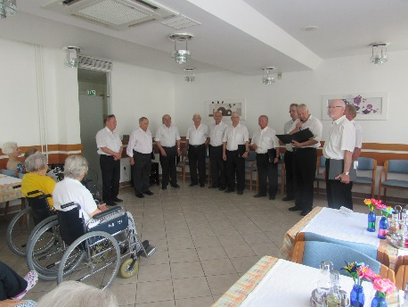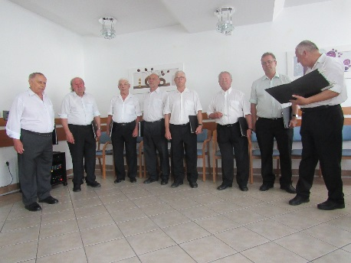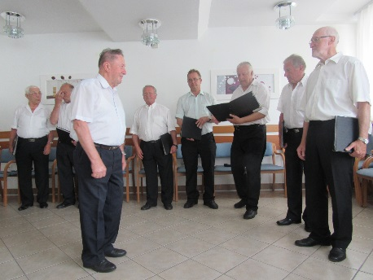

DOGAJALO SE JE

NASTOP SKUPINE STUDENČEK

S svojim nastopom nas je tudi razveselila skupina »Studenček« iz Ivančne gorice. Sestavljena je iz šestih ne rosno mladih pevcev v sestavi 3 moških in 3 žensk. Imajo pa posebna glasbila, le harmonika daje takt veselim pevcem in pevkam ljudskih pesmi in godcem ljudskih viž. Vodja te vesele skupine je gospa, ki je izjemna voditeljica z navdihom sproščene besede zabavnih smeri. Ob tej skupini se je zabavala vsa dvorana, ki je spremljala skupino. Manjkalo ni tudi sproščenih aplavzov, ki so potrdili uspešen nastop te skupine.
Želimo pa si čim več takih nastopov, ki popestrijo naš vsakdan in vnašajo v stanovalce »Doma« veselo razpoloženje!

Vida Drinovec

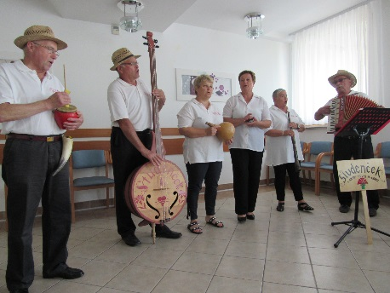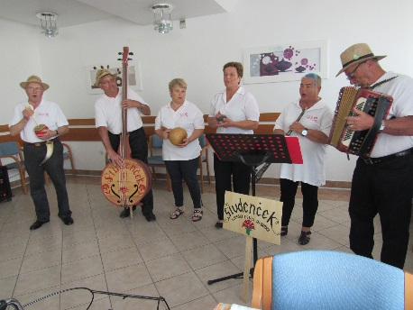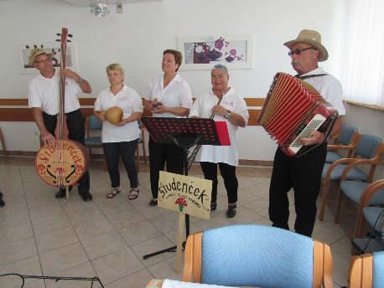
DOGAJALO SE JE

SLADOLEJADA

V vročih, julijskih dneh smo se zelo razveselili obvestila o pripravi Sladolejade, ki sta jo organizirali ga. Milena Avbelj in Monika Hozjan, delovni terapevtki.

Že v jutranjih urah načrtovanega dne, se je na oknu delovne terapije pojavilo vabilo SLADOLED. Ob določeni uri pa nas je obiskalo okrog 25 otrok, v spremstvu treh vzgojiteljic, iz počitniških skupin vrtca Mehurčki.
Prisrčno je bilo srečanj z njimi, saj so se nekateri z našimi stanovalci že poznali, ko so bili na obisku v vrtcu. Terasa je bila v sončnem dopoldnevu kmalu zasedena.
Presrečni so bili oskrbovanci na vozičkih, ki so dopoldne preživeli na zraku ob sladkanju s sladoledom in prijetnem klepetu. Otroci so disciplinirano, vzorno po naročilu vzgojiteljice razdeljevali lončke sladoleda, nato pa so se še sami posladkali na klopeh ob terasi. Za seboj so mirno pospravili lončke in vse odpadke po mizah.
Ob stiku s starejšimi se je razvil prisrčnem razgovor. Tako je k poznanemu oskrbovancu pritekel fantek, ki je povedal, da ima starše Ruse. Živahno, tekoče slovensko, je pripovedoval, da so bili na dopustu na Hrvaškem. Z masko je raziskoval morje. Zableščale so se mu oči, ko je živo pripovedoval, da je videl plavut in ostre zobe morskega psa. Vzgojiteljica pa je pozneje povedala, da je to boječ fantek, ki skoraj ne govori v vrtcu. Med starejšimi pa se je razživel in užival v pripovedovanju.
Tudi ostali otroci so se po sladkanju razživeli ter ob glasbi peli in plesali: Mi gremo pa na morje itd.
Tako smo vsi skupaj veselo preživeli vroče julijsko dopoldne. Vzgojiteljice pa so obljubile, da nas bodo otroci kmalu še obiskali in nas razveseljevali z igrami na prostem.
Veselimo se tega dogodka!

Marija Šemerl

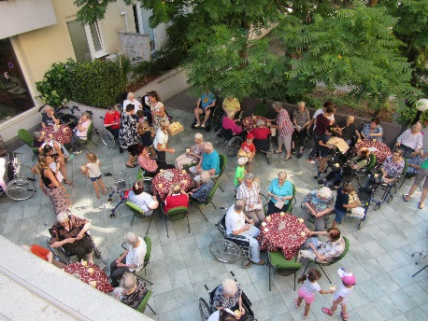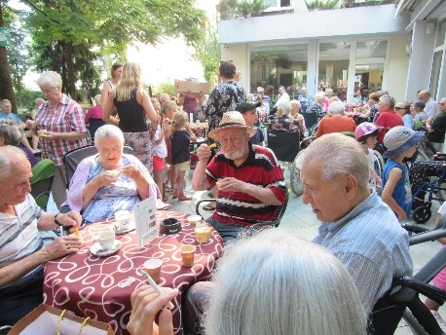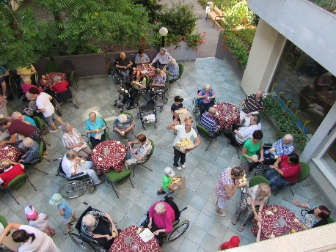

DOGAJALO SE JE

VODNE IGRE

Otroci vrtca MEHURČKI so nas ponovno obiskali v sredo, 7.8.2019 ob 9.30 uri. V parku, pod krošnjami dreves, so bile organizirane vodne igre. V delovni terapiji so pripravili: okrasne trakove, vodne balončke, krogle, kije in druge pripomočke za sprostitev in čofotanje v vodi. Otroci in odrasli smo uživali v vročem, avgustovskem dopoldnevu. Saj so se iger predvsem udeležili oskrbovanci, ki so jih na vozičkih pripeljali na sveži zrak. Med mladimi in oskrbovanci se je razvil prijeten klepet. Na koncu pa smo se še vsi skupaj posladkali s sadnim sokom.
Obljubili so, da se bomo zagotovo še srečevali v prihodnjem šolskem letu.

Veseli bomo!

Marija Šemerl

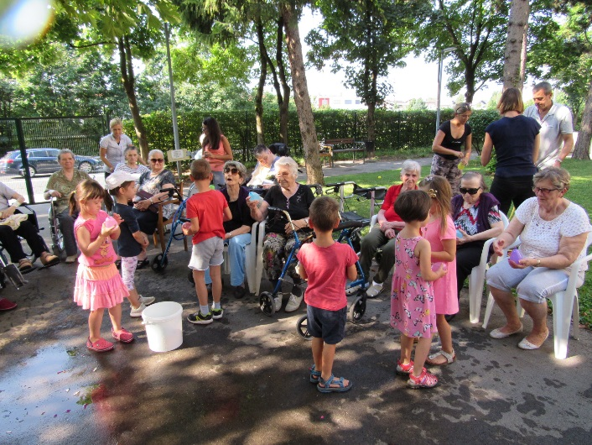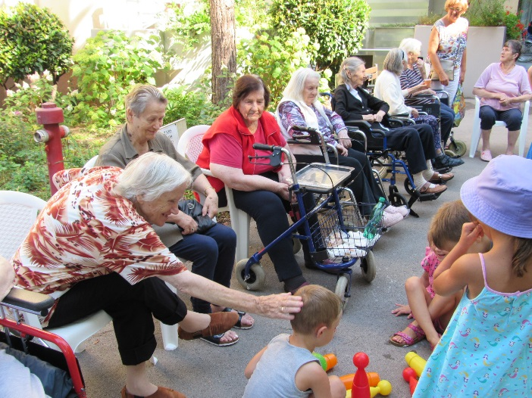

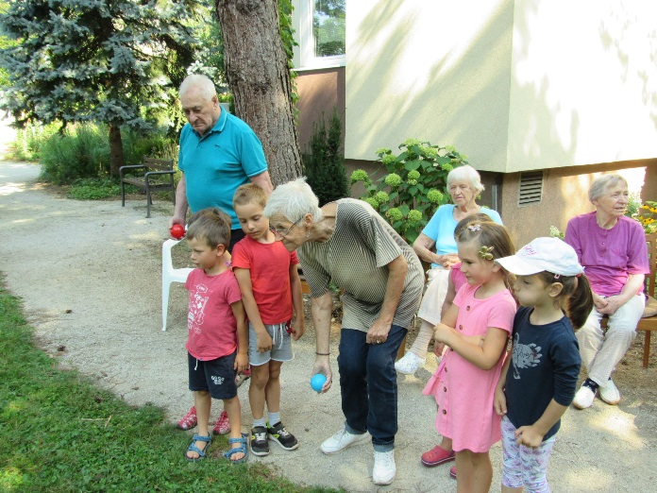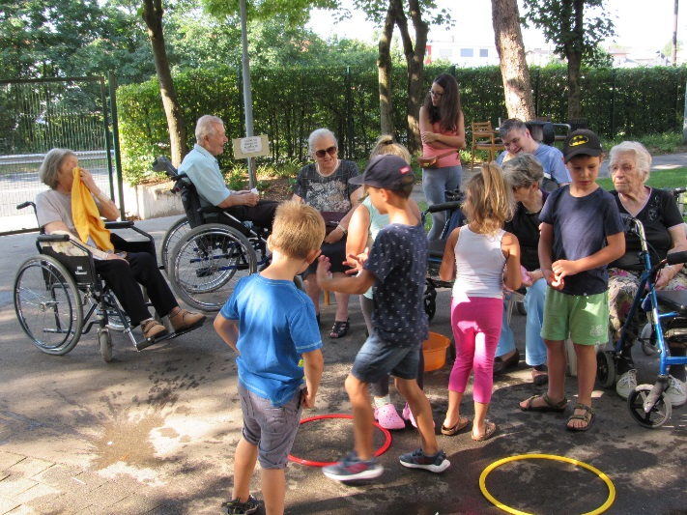

DOGAJALO SE JE

RAZMIŠLJANJA OTROK O OBISKIH V NAŠEM DOMU

- meni je bilo všeč, ko sem jim pomagala iti na stol – eni gospe (Tinkara)
- meni je bilo všeč, ko sem jim pomagala odpirat sladolede pa žličke (Julija)
- meni je bilo všeč, da sem jim pomagal, da smo se zabavali in da sem plesal (Aleksej)
- meni je bilo všeč, ko smo plesali in jedli sladoled (Anže)
- meni je bilo všeč, ko smo jedli sladoled in pobirali smeti (Vitjan)
- meni je bilo všeč, ko smo videli svetilnik, pobirali smeti in jedli sladoled (Anej)
- meni je bilo všeč, ko smo jedli sladoled in ko sem slikala (Zoja)
- da smo jedli sladoled, da smo plesali (Jošt)
- ko smo jedli sladoled in ko smo plesali (Ella)
- bilo je zelo zabavno (Ana)
- bilo mi je lepo, ko smo jedli sladoled (Lorena)
- jaz sem zelo, zelo, zelo rada v DSO (Ana)
- kako sem plesal (Viktor)
- da sem jim pel in jim 2x povedal, da so me gospe slišale (Viktor)

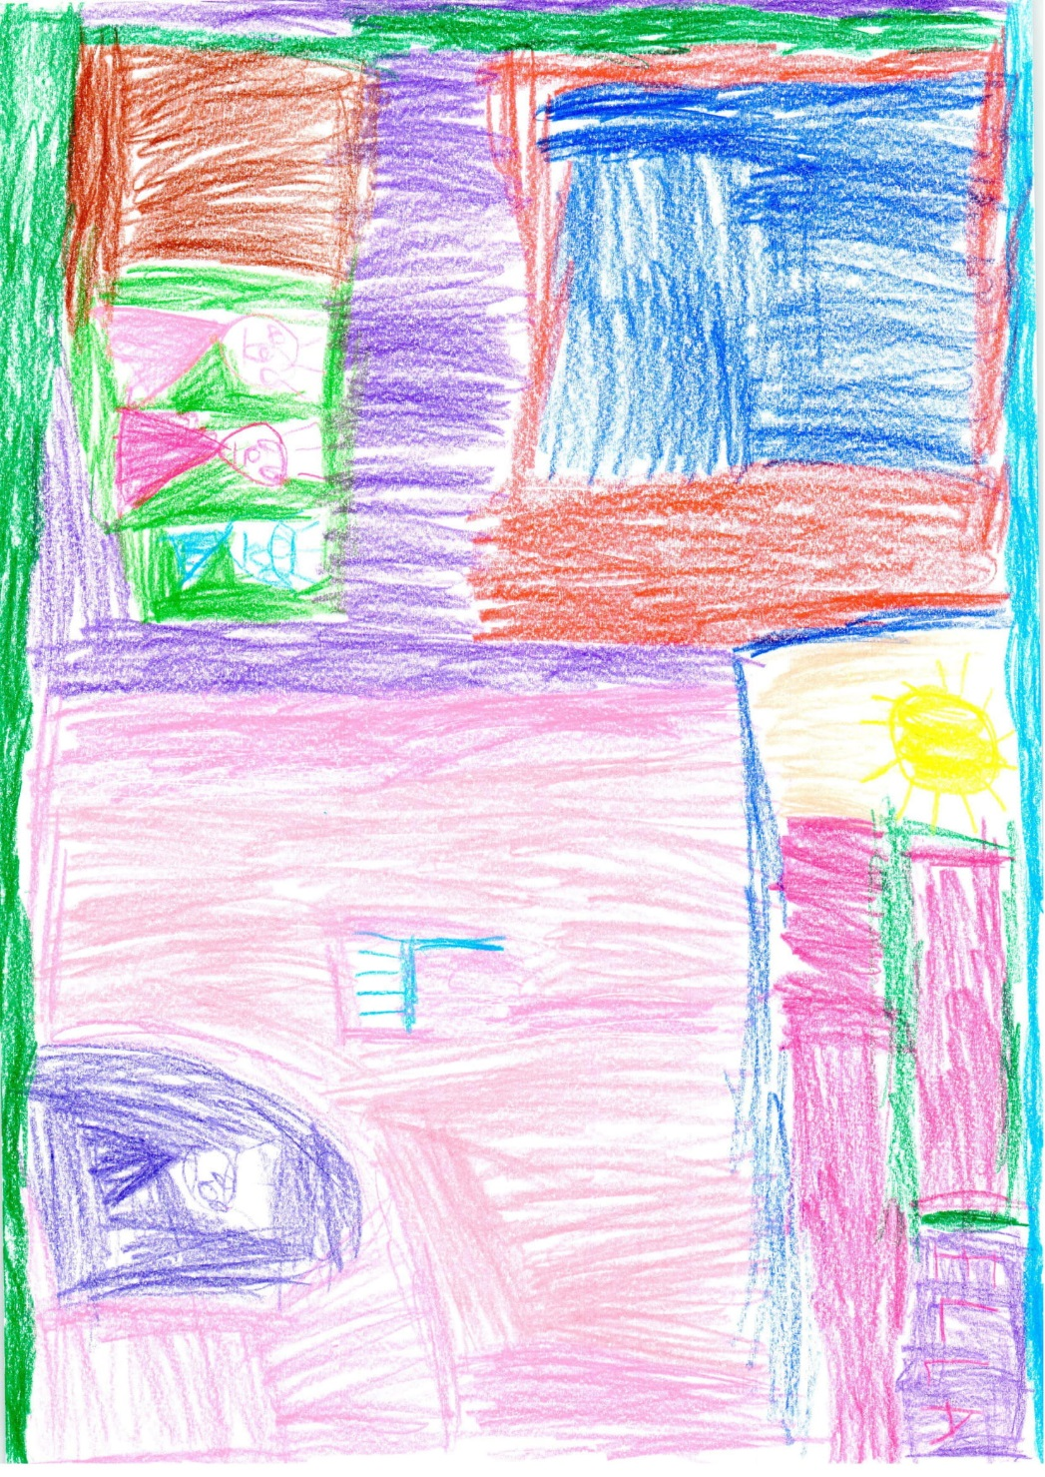

PRENOVA DOMA

PRENOVA KNJIŽNICE

V torek, 18.6.2019 so pričeli s prenovo knjižnice v II. nadstropju zahod. Razmontirali so knjižne omare in začasno knjige spravili v škatle. Pobarvali so prostor v belo, na strop montirali štiri luči, na tla položili svetlo prevleko.
Ko je bilo to opravljeno, so nazaj montirali knjižne omare in v njih je bilo potrebno zložiti približno 2000 knjig. Ker so knjižne omare temno rjave barve, stene in strop pa bele, dobimo občutek, kot da se je knjižnica povečala.
Vehid je v spremstvu direktorice v četrtek, 4.7. prinesel v knjižnico tri fotelje in klubsko mizico.
V soboto, 6.7. smo v sklopu Marko-Bar namestili pri vhodu trak in jo nato slavnostno s škarjami prerezali. Seveda smo to poleg kavice in piškotov zalili s penino.
V četrtek, 11.7. so prišli montirat še nove čudovite zavese. Sedaj je knjižnica “perfektna” in užitek jo je pogledati in v fotelju čitati knjigo, revijo ali pa časopis.
Zahvaljujem se gospel direktorici, da je to prenovo podprla, Vehidu pa, da je napravil načrt za posodobitev knjižnice. Kontroliral pa je tudi izvedbo tega projekta.

Marko Finec

MOJ POGLED NA PRENOVLJENO KNJIŽNICO

Moje prvo domovanje v Domu starejših občanov Ljubljana-Bežigrad se je pričelo v drugem nadstropju v bližini knjižnice. Bila sem v dvoposteljni sobi s stanovalko, s katero ni bilo pravih odnosov. Stopnjevali so se iz dneva v dan in ni bilo pričakovati dobrega izboljšanja. Tako sem životarila osem mesecev. Pri tem pa so mi stanovalci drugega nadstropja dajali pogum in veliko podporo. Vsem takratnim in sedanjim stanovalcem se iskreno zahvaljujem za njihovo pomoč. Po stari šegi, da nobena stvar ne traja večno, so se tudi pri meni spremenile zadeve na bolje, seveda s pomočjo stanovalcev in tudi socialnega osebja Doma. Dobila sem sobo v III. nadstropju, a kaj kmalu so pričeli renovirati tudi to nadstropje. Kako pa je bilo v tistem času, je bilo že nekaj napisanega. Tudi ta zadeva se je uredila v moje zadovoljstvo,
saj bivam v svoji sobi prenovljenega III. nadstropja.
Uprava našega Doma pa poskrbi tudi za izboljšanje drugih objektov, kot je na primer obnova knjižnice in stopnic, vse za dobrobit stanovalcev.
Najprej so začeli obnavljati knjižnico v II. nadstropju. Izprazniti je bilo treba vse knjižne police, saj je bilo v njih okrog 2000 knjig. Pleskanje dnevne sobe in ureditev novih stropnih luči ter nabava novih zaves za okna. Vse knjige očistiti prahu in vsako posebej zložiti nazaj v knjižne police. Za to delo pa ni bilo nobenega prostovoljca. To veliko in odgovorno delo je prevzel na lastno pobudo g. Marko Finec, ki je sam s svojim delom in veliko požrtvovalnostjo spravil vse knjige na svoje mesto. Opravil je ogromno dragocenih ur, ker so mu te knjige in skrb zanje prirastle k srcu in je z veseljem opravil to delo, kljub temu da je zmanjšal svojo vsakdanjo rekreacijo.
Ni mu bilo žal, da je skupnosti prispeval svoj delež. Vsi tisti, ki radi čitamo knjige, se mu toplo zahvaljujemo.
V tem času so opravljali dela na stopnišču, kar pa je bilo že opisano. Knjižnica, kot stopnišče pa sta zasijala v lepem svetlem ambientu.
Opisala sem svoj pogled na knjižnico, ki na stanovalce zelo ugodno vpliva. Upam, da sem s tem izrazila svoje zadovoljstvo do stanovalcev II. nadstropja, s tem, da imam v III. nadstropju vse ugodnosti, ki jih nudi Dom, kakor tudi stanovalci.
Zahvaljujem se tudi upravi Doma, ki zna prisluhniti svojim stanovalcem in da tudi v bodoče s svojo strokovnostjo rešuje težke naloge!

Vida Drinovec

OBNOVA STOPNIŠČA

V torek, 11.6.2019 so pričeli delavci z prenovo stopnišča, na zahodni strani Doma. Odstranili so staro oblogo na stopnicah, odžagali vsa držala v sredini in na zidovih, pobrusili stopnice, pobelili zidove ter namestili nove luči. S svetlo oblogo so preoblekli vsako stopnico posebej, zaščitili z aluminijasto letvico, ki ima v sredini žleb, kamor so prilepili gumijasti trak, tako da ne drsi pri hoji po stopnicah, namontirali so tudi držala tako v sredini, kakor na steni, da se pri vzpenjanju ali sestopu lahko oprijemaš.

Ko so delavci končali, sta prišli v soboto dve snažilki z njihovega podjetja in do poznega popoldneva pomili in očistili vso nesnago, ki so jo pustili delavci.

V ponedeljek, 22.7. je direktorica zjutraj dala dovoljenje, da smo po dobrem mesecu dni lahko preizkusili stopnice. Otvoritve tako lepih, zračnih in funkcionalnih stopnic žal ni bilo.

Marko Finec

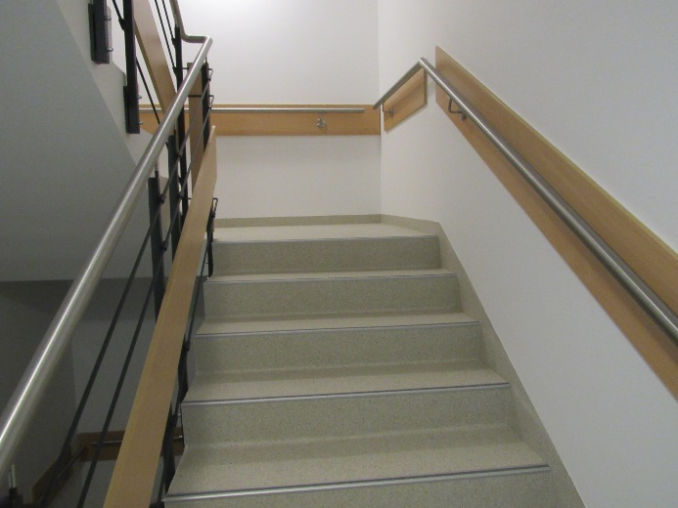 | 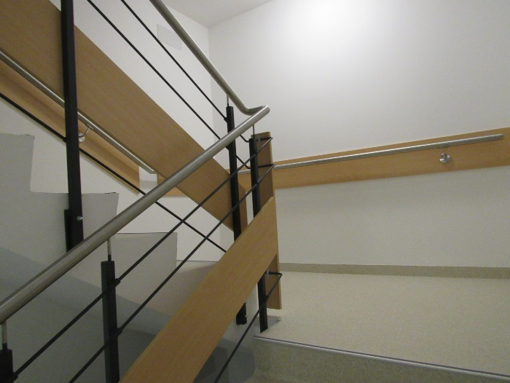

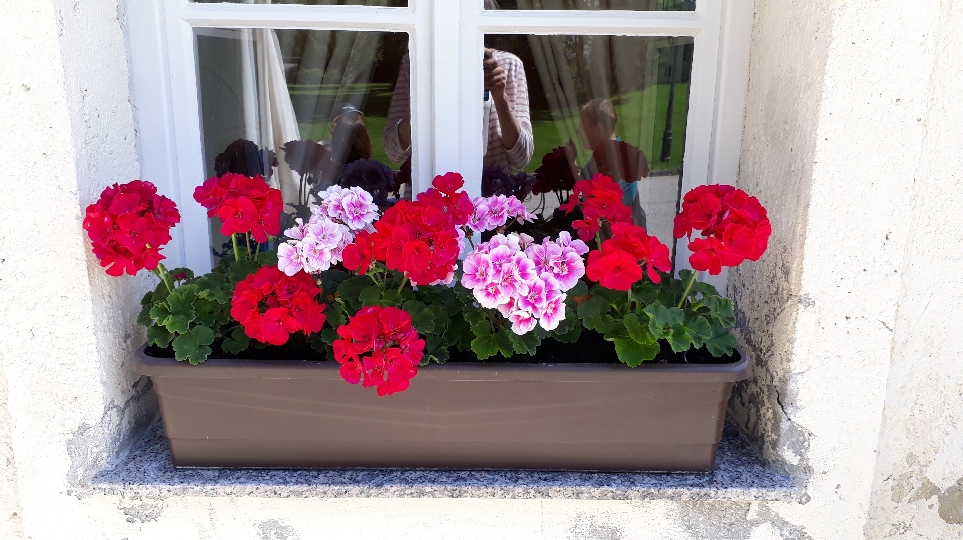

Zahvaljujemo se Ljubljanskim mlekarnam, ki so nam z donacijo sladoleda polepšale našo SLADOLEJADO.

